TINJAUAN EKONOMI ISLAM TERHADAP PRAKTEK SEWA MENYEWA LAPAK PEDAGANG KAKI LIMA
(STUDI KASUS PASAR SENTRAL SINJAI)


SKRIPSI
Diajukan sebagai salah satu persyaratan untuk
Memperoleh Gelar Sarjana Ekonomi (S1)
Oleh :

KASMAWATI
NIM. 1501031079
Pembimbing :
      - Dr. Ismail., M.Pd.
- Muh. Zulkarnain Mubhar., M. Th. I

PROGRAM STUDI EKONOMI SYARIAH
FAKULTAS EKONOMI DAN HUKUM ISLAM
INSTITUT AGAMA ISLAM (IAI)
MUHAMMADIYAH SINJAI
2018/2019
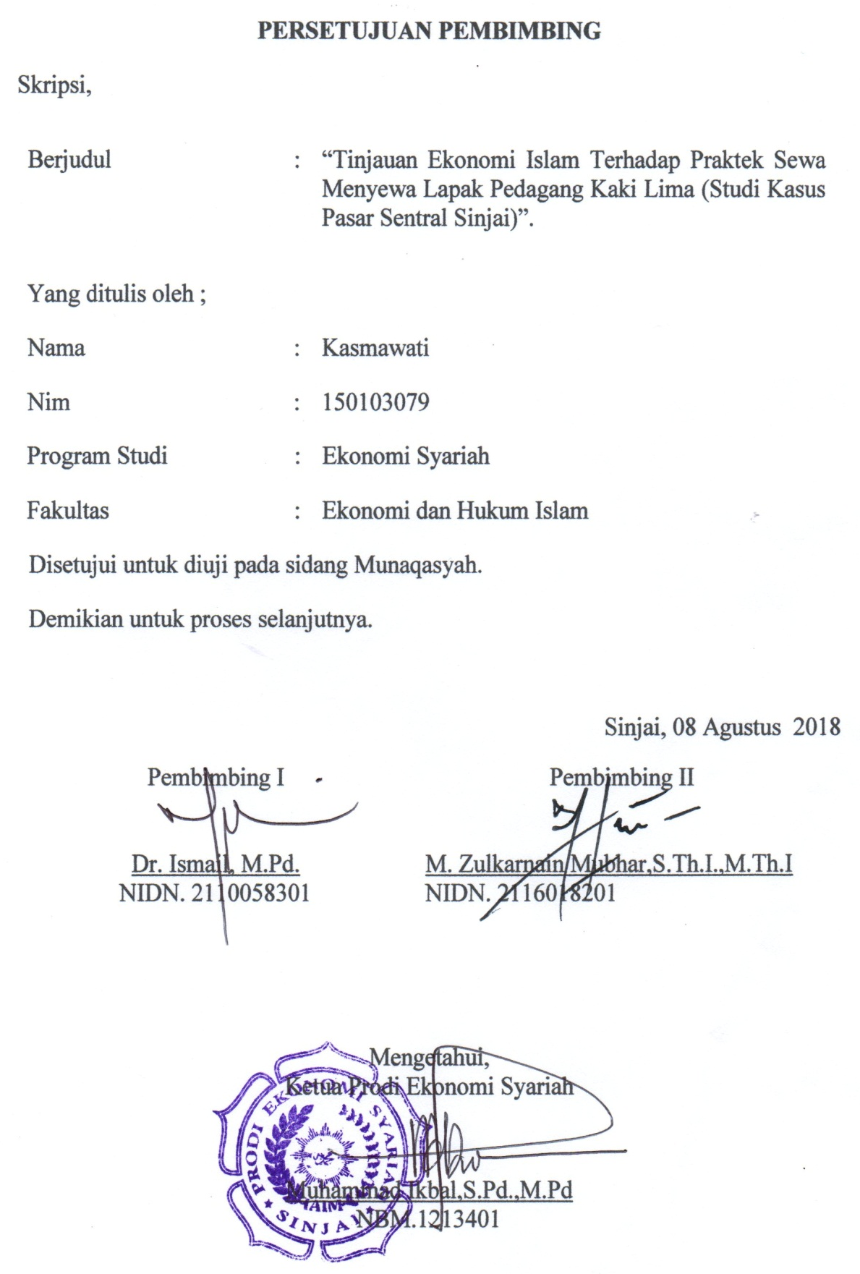

ii
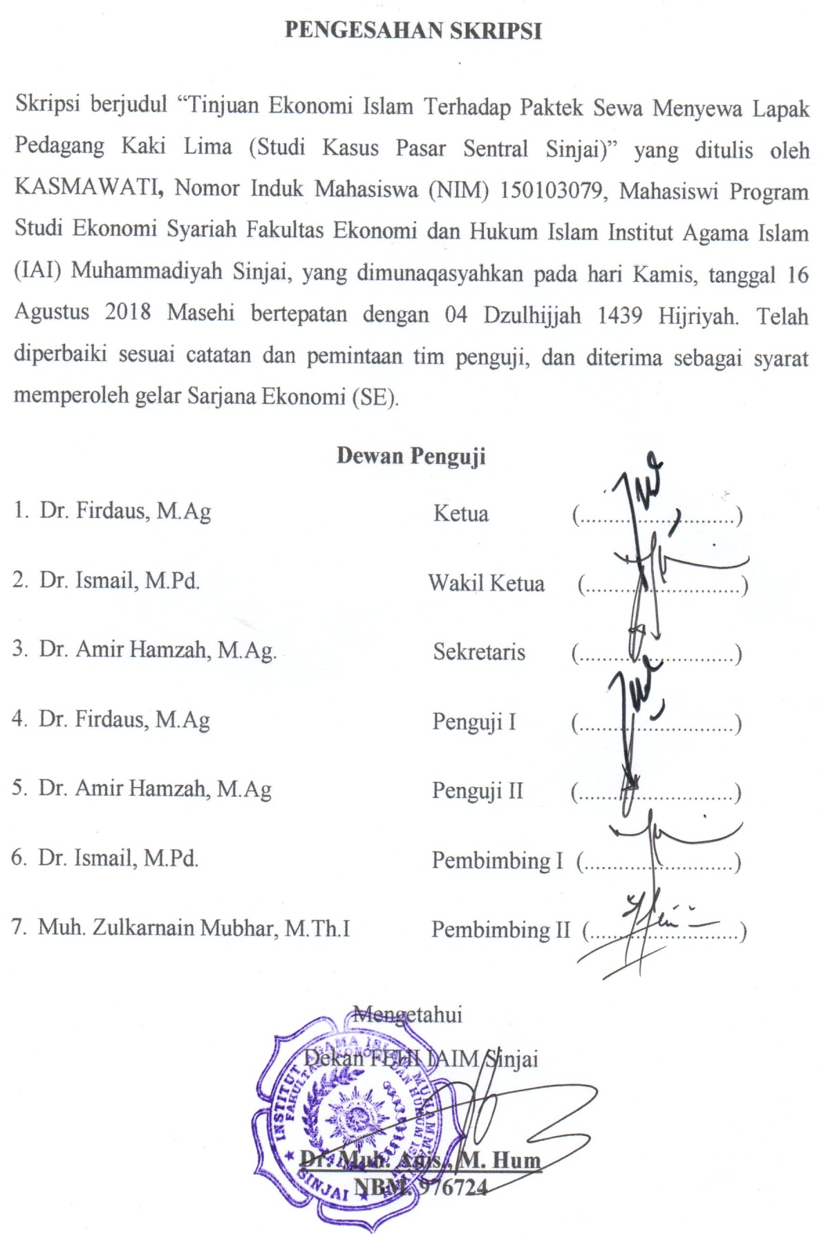

iii
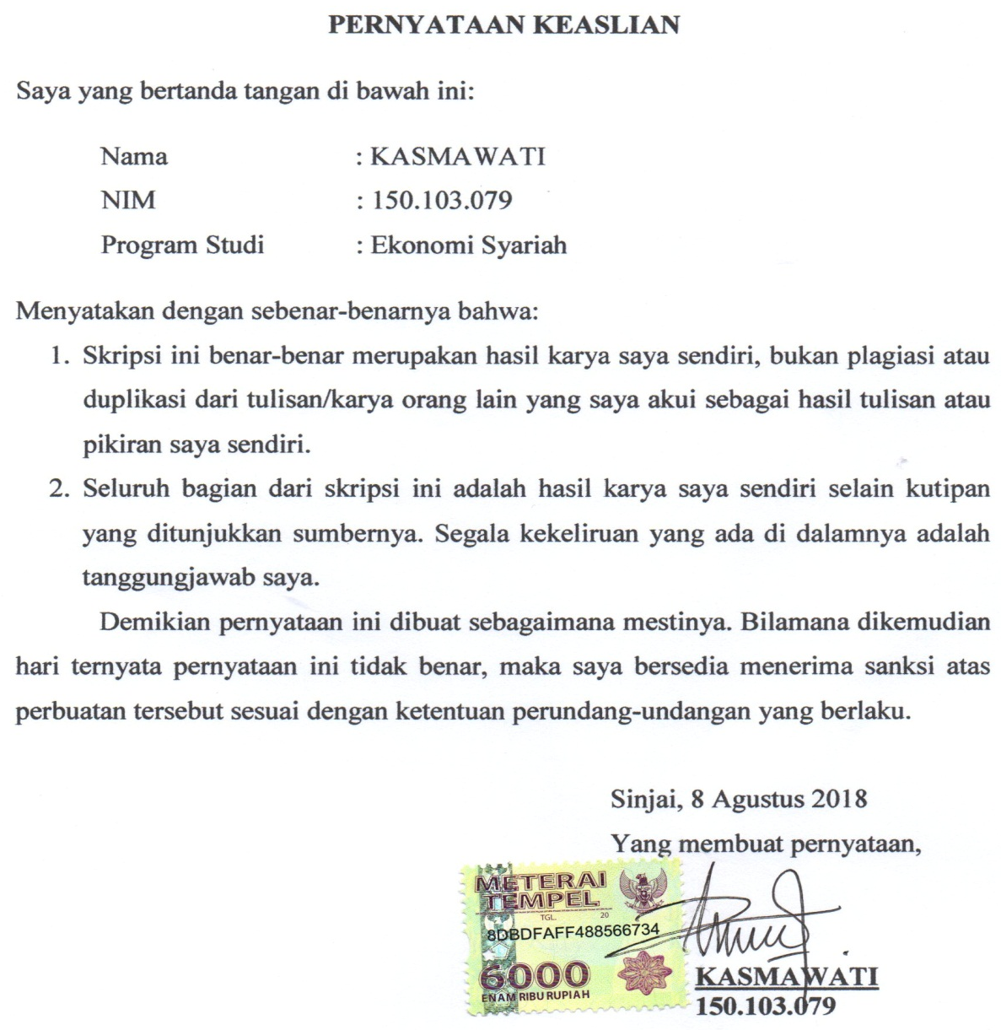

iv
KATA PENGANTAR
بســم الله الر حمن الر حيم
الحمد لله ربّ العـالمين والصّلاة والسّـلام علي اسرف الأنبيـاء والمرسلـين سيّـدنا محمّدٍ وعلى آلي واصحـابه اجمعـين، امّا بعـد
Atas petunjuk Allah Rabbil Alamin, karena petunjuk dan hidayah-Nya jualah sehingga penulis dapat menyelesaikan penyusunan skripsi ini sebagai salah satu syarat dalam rangka menyelesaikan studi pada program studi Ekonomi Syariah fakultas Ekonomi dan Hukum Islam Institut Agama Islam (IAI) Muhammadiyah Sinjai.
Dalam penyusunan skripsi ini, penulis tidak luput dari berbagai rintangan dan hambatan, namun berkat bantuan dan arahan berbagai pihak sehingga penulis dapat menyelesaikan skripsi ini. Oleh karena itu kiranya jika penulis menyampaikan terima kasih kepada pihak yang telah membantu, yaitu kepada yang terhormat :
- Bapak Dr. Firdaus, M.Ag. selaku Rektor Institut Agama Islam Muhammadiyah Sinjai.
- Bapak Dr. Amir Hamzah, M.Ag. selaku Wakil Rektor I, dan Bapak Dr. Ismail., M.Pd. selaku Wakil Rektor II, serta Seluruh Staff Pegawai dan Jajaran Institut Agama Islam Muhammadiyah Sinjai yang telah membantu kelancaran Akademik.
- Bapak Dr. Muh. Anis.,M.Hum, selaku Dekan Kaprodi Ekonomi Syariah yang selaku memberikan motivasi dalam penulisan skripsi ini.
- BapakMuhammad Ikbal, S.Pd. M.Pd selaku Kaprodi Ekonomi Syariah yang selau memberikan motivasi dalam penulisan skripsi ini.
- Bapak Dr. Ismail, M.Pd. selaku pembimbing I yang telah banyak membantu mengarahkan, membimbing, dan memberikan dorongan sampai skripsi ini terwujud.
v
- Bapak Muh. Zulkarnain Mubhar., M.Th.I selaku pembimbing II yang telah banyak membantu mengarahkan, membimbing, dan memberikan dorongan sampai skripsi ini terwujud.
- Kepada pengurus perpustakaan IAIM Sinjai dan perpustakaan daerah Kabupaten Sinjai beserta dengan stafnya yang memberikan izin dalam pencarian buku-buku sebagai bahan referensi.
- Orang tua dan keluarga selaku pembimbing utama dan mendidik serta turut mendukung dan mendoakan selama ini sampai sekarang, sehingga penyusunan skripsi ini dapat kami selesaikan dengan baik.
- Teman-teman Ekonomi Syariah angkatan 2014 yang selalu membantu dalam suka maupun duka, kalian sudah menjadi warna dalam penulis..
Dan seluruh rekan-rekan mahasiswa IAI Muhammadiyah Sinjai, khususnya program studi Ekonomi Syariah yang telah memberikan motivasi dalam penyelesaian studi. Dan kepada semua pihak yang tidak sempat disebut namanya satu persatu yang telah memberikan bantuan baik moril maupun materil selama proses penyusunan skripsi ini.
Penulis menyadari sepenuhnya bahwa dalam penyusunan skripsi ini masih jauh dari sempurna karenanya kritik dan saran yang konstruktif dari segenap pembaca sangat diperlukan. Penulis mengharapkan semoga skripsi ini ada manfaatnya bagi kita semua, bagi bangsa dan negara dalam upaya mengatasi masalah-masalah yang dihadapi terutama dalam hal peningkatan perekonomian masyarakat di negara tercinta ini.
Sinjai,08 Agustus 2018
Penulis

KASMAWATI
NIM.150103 079
vi
DAFTAR ISI

SAMPUL i
PERSETUJUAN PEMBIMBING ii
LEMBAR PENGESAHAN iii
LEMBAR PERNYATAAN KEASLIAN iv
KATA PENGANTAR v
DAFTAR ISI vii
DAFTAR TABEL x
DAFTAR GAMBAR xi
DAFTAR LAMPIRAN xii
ABSTRAK xiii
BAB I PENDAHULUAN 1
- Latar Belakang Masalah 1
- Rumusan Masalah dan Batasan Masalah 3
- Rumusan Masalah 3
- Batasan Masalah 3
- Defenisi Operasional 3
- Hasil Penelitian yang Relevan 4
- Tujuan dan Kegunaan Penelitian 6
- TujuanPenelitian 6
- KegunaanPenelitian 6
BAB II KAJIAN TEORITIS 8
- Sewa Menyewa dalam Tinjauan Ekonomi Islam 8
- PengertianSewa Menyewa Menurut Islam 8
- Dasar Hukum Sewa Menyewa (Al-Ijarah) 9
- Rukun dan Syarat Sewa Menyewa(Al-Ijarah) 12
- Udzur yang Dapat Merusak Akad Ijarah 15
vii
- Pembatalan dan Berakhirnya Al-Ijarah 16
- Sewa-Menyewa Berdasarkan KUHP 17
- Pengertian Sewa Menyewa berdasarkan KUHP 17
- Kewajiban Para Pihak 18
- Bentuk-bentuk Sewa Menyewa berdasarkan KUHP 19
- Tinjauan Tentang Pedagang Kaki Lima 19
- Pengertian Pedagang Kaki Lima 19
- Dampak Positif Pedagang Kaki Lima 20
- Dampak Negatif Pedagang Kaki Lima 21
BAB III METODE PENELITIAN 23
- Jenis dan Pendekatan Penelitian 23
- Jenis Penelitian 23
- Pendekatan Penelitian 24
- SubjekdanObjekPenelitian 25
- SubjekPenelitian 25
- ObjekPenelitian 25
- TehnikPengumpulan Data 25
- Wawancara 26
- Dokumentasi 26
- InstrumenPenelitian 26
- Tekhnik Analisis Data 27
- Reduksi Data 28
- Display Data (Penyajian Data) 28
- Verivikasi Data (Penarikan Kesimpulan) 29

BAB IV HASIL PENELITIAN 30
- Gambaran Umum Lokasi Penelitian 30
- Praktek Sewa Menyewa Lapak Pedagang Kaki Lima di Pasar Sentral Sinjai 36
viii
- Tinjauan Ekonomi Islam Terhadap Praktek Sewa menyewa Lapak Pedagang Kaki Lima di Pasar Sentral Sinjai 45
BAB V PENUTUP
- Kesimpulan 52
- Saran 52
DAFTAR PUSTAKA

ix
DAFTAR TABEL

Tabel 4.1 Omzet Penjualan Rata-Rata Pedagang Setiap Hari 31
Tabel 4.2 Waktu Pelaksanaan 36

x
DAFTAR GAMBAR

Tabel 4.1 Kondisi Pasar Sinjai 30

xi
DAFTAR LAMPIRAN

Lampiran 1 Kisi-kisi instrumen
Lampiran 2 Surat Keterangan Kelayakan Instrumen
Lampiran 3 PedomanWawancara
Lampiran 4 Surat Izin Penelitian
Lampiran 5 Lembar Hasil Wawancara
Lampiran 6 Dokumentasi
Lampiran 7 Biodata Penulis

xii
ABSTRAK

ZUMRATUSSALIHAT, 140103098,EVALUASI PROSEDUR KEBIJAKAN PEMBERIAN KREDIT PADA ANGGOTA KOPERASI SEPAKAT ABADI DI SINJAI UTARA, Skripsi, Sinjai: Jurusan Ekonomi Syariah, Fakultas Ekonomi Dan Hukum Islam, Institut Agama Islam Muhammadiyah (IAIM) Sinjai, 2018.

Penelitian ini bertujuan untuk mengetahui bahwa untuk mengetahui prosedur pemberian kredit Koperasi Sepakat Abadi dan Faktor- factor apa saja yang menjadi pendukung dan penghambat dalam pemberian kredit pada anggota Koperasi Sepakat Abadi di Sinjai Utara. Jenis penelitian yang digunakan adalah penelitian kualitatif, dengan sumber data berupa data primer dan data sekunder yang diperoleh dari Koperasi Sepakat Abadi. Pengumpulan data menggunakan metode observasi, wawancara dan dokumentasi, sedangkan Pendekatan yang digunakan dalam penelitian ini yaitu metode deskriptif kualitatif.
Prosedur pelaksanaan pemberian kredit pada Koperasi Sepakat Abadi antara lain pengajuan kredit, analisis permohonan kredit, evaluasi kredit, negosiasi kredit, pemberian putusan kredit, penyimpanan jaminan, pembayaran angsuran, dan pelunasan jaminan. Faktor pendukung dalam pemberian kredit pada Koperasi Sepakat Abadi antara lain yaitu membangun masyarakat mandiri melalui bidang usaha didalam permodalan demi kelancaran usaha sehingga dapat meningkatkan kesejahteraan mereka, Membantu para pedagang kecil dan menengah didalam mobilisasi permodalan demi kelancaran usaha sehingga dapat meningkatkan kesejahteraan mereka, Mengurangi pengangguran dengan membuka lapangan kerja, Membantu masyarakat untuk kepeluan pribadi, biaya sekolah, dan untuk kuliah anak.
Sedangkan factor penghambat dalam pemberian kredit pada Koperasi Sepakat Abadi antara lain juga terdapat beberapa masalah karena tidak menerapkan prosedur sebagaimana mestinya, seperti ada saja debitur yang kabur atau melarikan diri dari tanggungjawabnya dan banyak pula debitur yang tidak dapat mempertanggung jawabkan kewajibannya atau tidak dapat mengembalikan pinjamannya sesuai dengan kesepakatan yang telah disepakati kedua pihak, atau biasa disebut dengan kredit macet. Akibatnya, Koperasi tidak dapat memperoleh keuntungan secara maksimal.

xiii
BAB I
PENDAHULUAN

- Latar Belakang Masalah
Islam merupakan agama yang di peruntukkan bagi umat manusia seluruhnya yang berada di muka bumi. Ajaran Islam tidak hanya di peruntukkan bagi umat Islam saja akan tetapi juga untuk semua umat manusia.Umat Islam meyakini bahwa hukum Islam berdasarkan pada wahyu ilahi. Oleh karena itu, ia disebut syariah yang berarti jalan yang digariskan tuhan untuk manusia. Namun demikian, Syariah itu sepenuhnya diterapkan dalam kehidupan sosial masyarakatmanusia, diinterprestasi dan dijabarkan oleh aktivitas intelektual manusia dalam merespons berbagai masalah yang dihadapi manusia dalam perkembangan masyarakat, sehingga terhimpun sejumlah ketentuan hukum Islam hasil ijtihad dan penafsiran manusia disamping ketentuan-ketentuan yang secara langsung ditetapkan dalam wahyu ilahi.
Ibadah merupakan ajaran yang diperlukan untuk menjaga ketaatan dan keharmonisan hubungan antara manusia dan sang pencipta. Ibadah merupakan hubungan vertikal antara manusia dan sang pencipta, Sedangkan muamalah diperlukan untuk menjaga hubungan dan keharmonisan antar manusia dan mengatur kehidupan dunia. Muamalah merupakan kegiatan yang sifatnya horizontal, yaitu hubungan antar umat manusia, tidak terbatas pada umat Islam saja.
Salah satu kegiatan manusia dalam muamalah adalah ijarah. Ijarah adalah perjanjian sewa menyewa suatu barang dalam waktu tertentu melalui pembayaran sewa.Atau sering juga disebut upah mengupah, walaupun secara operasional berbeda, Upah biasanya dipergunakan untuk tenaga, dan sewa dipakai untuk benda.
1
Dalam Al-Qur’an dijelaskan QS. Al-Baqarah ayat 233 :
2
وَ إِنْ أَرَدتُّمْ أَنْ تَسْتَرْضِعُوْا أَوْلاَدَكُمْ فَلاَ جُنَاحَ عَلَيْكُمْ إِذَا سَلَّمْتُمْ مَّآ آتَيْتُمْ بِالْمَعْرُوْفِ
وَ اتَّقُوا اللهَ وَ اعْلَمُوْا أَنَّ اللهَ بِمَا تَعْمَلُوْنَ بَصِيْر

Terjemahannya:
Dan jika kamu ingin anakmu di susukan oleh orang lain, maka tidak ada dosa bagimu apabila kamu memberikan pembayaran menurut yang patut. Bertakwalah kamu kepada Allah dan ketahuilah bahwa Allah Maha Melihat apa yang kamu kerjakan.

Pedagang kaki lima adalah salah satu bentuk sistem perdagangan yang menggunakan praktek sewa menyewa, tak terkecuali kawasan yang sering memuat tentang kegiatan jual beli yang dilakukan pedagang kaki lima di Pasar Sentral Sinjai. Di kawasan ini terdapat beraneka ragam transaksi jual beli dalam memenuhi kebutuhan sehari-hari seperti, sayuran, lauk-pauk, peralatan dapur dan sebagainya.
Pedagang kaki lima yang ada di Pasar Sentral Sinjai, sangat memiliki peranan penting terhadap warga masyarakat, karena di Pasar Sentral Sinjai merupakan pusat perbelanjaan terbesar di Sinjai dan banyak pula masyarakat pendatang yang ingin memiliki usaha di tempat tersebut.
Berdasarkan wawancara dengan penyewa lapak adapun kendala yang saya dapatkan di tempat yang ingin saya teliti yaitu terjadi penyimpangan praktek sewa menyewa karena, pemilik lapak tidak lagi membuka usaha ditempat itu sehingga menyewakannya kepada orang lain dengan harga yang lebih tinggi dan pemilik lapak beranggapan bahwa tempat itu lebih menguntungkan jika disewakan, karena jumlah lapak yang terbatas sedangkan jumlah penyewa sangat banyak.
Berdasarkan latar belakang masalah yang demikian membuat penulis tertarik untuk meneliti lebih lanjut dengan judul “Tinjauan Ekonomi Islam Terhadap Praktek Sewa Menyewa Lapak Pedagang Kaki Lima (Studi Kasus Pasar Sentral Sinjai)”
3

- Rumusan dan Batasan Masalah
- Rumusan Masalah
Dari latar belakang masalah di atas maka dapatlah diangkat rumusan masalah dalam penelitian ini, antara lain:
- Bagaimanakah praktek sewa menyewa Lapak Pedagang Kaki Lima di Pasar Sentral Sinjai?
- Bagaimanakah Tinjauan Ekonomi Islam terhadap praktek sewa menyewa Lapak Pedagang Kaki Lima di Pasar Sentral Sinjai?
- Batasan Masalah
Ruang lingkup penelitian dan perlu memberikan batasan pada penelitian ini yaitu :
- Praktek sewa menyewa Lapak Pedagang Kaki Lima di Pasar Sentral sinjai
- Tinjauan EkonomiIslam terhadap praktek sewa menyewa Lapak Pedagang kaki Lima di Pasar Sentral Sinjai.

- Defenisi Operasional
Proposal skripsi ini berjudul “Tinjauan EkonomiIslam Terhadap Praktek Sewa Menyewa Lapak Pedagang Kaki Lima di Pasar Sentral Sinjai” agar diperoleh pengertian yang jelas dan batasan-batasan yang tegas tentang arah dan tujuan yang terkadang dalam konsep penelitian,maka perlu dijelaskan tentang definisi operasional yang yang menjelaskan beberapa istilah yang tercantum di dalamnya, yaitu:
- Tinjauan Ekonomi Islam adalah Ilmu yang mempelajari masalah-masalah ekonomi masyarakat yang diilhami oleh nilai-nilai Islam.Khususnya terhadap hubungan antar manusia dalam kehidupan sehari-hari antara lain berupa akad sewa menyewa.
4
- Sewa Menyewa adalah menggunakan sesuatu dengan memberikan uang. Dalam Islam disebut dengan ijarahyaitu perjanjian sewa menyewa suatu barang dalam waktu tertentu melalui pembayaran sewa.
- Lapak Pedagang Kaki Limaadalah istilah untuk menyebut penjaja dagangan yang melakukan kegiatan komersial di atas Daerah Milik Jalan (DMJ).
Berdasarkan dari beberapa pengertian istilah-istilah penting di atas, maka penulis memberikan pengertian yang merupakan definisi operasional dari judul Tinjuan ekonomi Islam terhadap praktek sewa menyewa lapak pedagang kaki lima (studi kasus Pasar Sentral Sinjai)yakni suatu perjanjian sewa menyewa lapak antara pihak yang menyewakan (pemilik lapak) dan pihak yang menyewa (pedagang kaki lima) ditinjau dalam perspektif ekonomi Islam.

- Hasil Penelitian Relevan
Berdasarkan hasil pengamatan penulis dengan membaca dan mengamati berbagai karya tulis atau skripsi yang ada di situ internet, penulis belum menemukan ada yang secara langsung menjadikan Topik Kajian Utama (judul) tentang Tinjauan Ekonomi Islam terhadap Praktek Sewa Menyewa Lapak Pedagang Kaki Lima (Studi Kasus Pasar Sentral Sinjai).
Begitupun masalah yang menjadi objek penelitian mempunyai referensi dengan sejumlah teori dalam buku-buku ilmiah yang telah disusun oleh para ilmuan. Menurut penulis pembahasan tinjauan ekonomi Islam terhadap praktek sewa menyewa lapak pedagang kaki lima di pasar sentral Sinjai belum pernah diangkat dalam bentuk skripsi atau bentuk rujukan lain, demikian pula pokok masalah yang akan dibahas belum pernah diteliti oleh penulis sebelumnya. Ini yang kemudian menjadi suatu hal yang menarikbagi penulis untuk menulisnya.
5
Adapun skripsi yang hampir ada kaitannya dengan penelitian ini adalah:
- Muhammad Nur dengan judul skripsi “Strategi Peningkatan Usaha Pedagang Kaki Lima diKecamatan Turikale Kabupaten Maros” yang mana hasil penelitiannya menunjukkan bahwa bagaimana pemerintah mampu meningkatkan usaha pedagang kaki limaini agar dapat meningkatkan pendapatan pedagang kaki lima yang akhirnya akan berdampak pada sumbangan pendapatan terhadap pendapatan daerah. Usaha-usaha yang dilakukan harus melibatkan berbagai instansi untuk mendapatkan hasil yang optimal sehingga peningkatan pendapatan pedagang kaki lima bisa tercapai.
- Islahuddin dengan judul skripsi “Peranan Pedagang Kaki Lima dalam Menanggulangi Tingkat Pengangguran Dalam Perspektif Ekonomi Islam di Kota Makassar” yang mana hasil penelitiannya menunjukkan bahwa pedagang kaki lima di kota Makassar memiliki peran yang sangat penting dalam menanggulangi tingkat pengangguran di kota Makassar dimana terdapat banyak pengagguran di kota Makassar yang bekerja sebagai pedagang kaki lima sehingga dapat menanggulangi tingkat atau jumlah pengangguran yang ada di kota Makassar. Selain itu ditemukan juga beberapa pedagang kaki lima yang sudah mampu mempekerjakan orang lain sebagai karyawan.
Persamaan penelitian penulis dengan hasil penelitiandi atas adalah sama pada objeknya yaitu pedagang kaki lima (PKL). Sedangkan Perbedaaan dari penelitian di atas, pada penelitian pertama dimana penelitiannya berfokus pada strategi peningkatan usaha pedagang kaki lima. Kemudian penelitian kedua penelitiannya tentang peranan pedagang kaki lima dalam menanggulangi tingkat pengangguran, sedangkan pada penelitian ini penulis meneliti terkait dengan bagaimana praktek sewa menyewa lapak pedagang kaki lima. Melihat kesimpulan dari kedua hasil penelitian di atas maka penulis tertarik meneliti tentang praktek sewa menyewa lapak pedagang kaki lima di Pasar Sentral Sinjai.
6

- Tujuan dan Kegunaan Penelitian
- Tujuan Penelitian ini adalah
- Untuk mendeskripsikan praktek sewa menyewa lapak pedagang kaki lima di Pasar sentral Sinjai.
- Untuk mendeskripsikan tinjauan ekonomi Islam terhadap sewa menyewa lapak di Pasar Sentral Sinjai
- Kegunaan Penelitian
- Kegunaan akademik
Penelitian ini diharapkan mampu memberikan ilmu pengetahuan mengenai praktek sewa menyewa lapak pedagang kaki lima dari sudut pandang ekonomi Islam.

- Kegunaan Praktis
7
Penelitian ini diharapkan berguna bagi masyarakat khususnya pedagang kaki lima di Pasar Sentral Sinjai dalam melaksanakan praktek sewa menyewa lapak dan adanya aturan-aturan yang jelas yang sesuai dengan ekonomi Islam dan tidak melanggar prinsip-prinsip bermuamalah dalam pelaksanaan praktek sewa menyewa.

BAB II
KAJIAN TEORI

- Sewa Menyewa dalam Tinjauan Ekonomi Islam
- Pengertian Sewa Menyewa menurut Islam
Sewa menyewa dalam Islam diistilahkan dengan Al-Ijarah. Ijarahberasal dari kata al-ajru, berarti al-iwadh (upah atau ganti). Ijarah menurut bahasa, yaitu bai’ al-manfaah yang berarti jual beli manfaat. Sementara itu, pengertian ijarah menurut istilah adalah akad yang lazim atas suatu manfaat pada waktu tertentu dengan harga tertentu.Ijarah (sewa menyewa) adalah nama atau bentuk kegiatan muamalah dalam memenuhi keperluan hidup manusia, seperti sewa menyewa, kontrak atau menjual jasa perhotelan dan lain-lain. Atau sering juga disebut upah-mengupah,walaupun secara operasional berbeda,upah biasanya di pergunakan untuk tenaga dan sewa dipakai untuk benda.
Adapun secara terminologi, Para ulama fiqh berbeda pendapatnya antara lain:
- Menurut Sayyid Sabiq, al-Ijarah adalah suatu jenis akad atau transaksi untuk mengambil manfaat dengan jalan memberi penggantian.
- Menurut ulama syafi’iyah al-ijarah adalah suatu jenis akad atau transaksi terhadap suatu manfaat yang dituju, tertentu, bersifat mubah dan boleh di manfaatkan, dengan cara memberi imbalan tertentu.
- Menurut Amir syarifuddin al-Ijarah secara sederhana dapat diartikan dengan akad atau transaksi manfaat atau jasa dengan imbalan tertentu. Bila yang menjadsi objek transaksi adalah manfaat atau jasa dari suatu benda disebut Ijarah al’Ain, seperti sewa menyewa rumah untuk ditempati.
8
Dari tiga defenisi tersebut dapat disimpulkan bahwa pengertian ijarahadalah pemanfaatan sesuatu yang diperbolehkan dalam waktu tertentu dengan imbalan. Yang terpenting dapat dikatakan sesuatu itu sebagai ijarah bila terdapat empat unsur, yaitu pemanfaatan, objek yang halal, dengan jangka waktu tertentu dan pakai imbalan berupa upah atau sewa.
9
Manfaat sesuatu dalam konsep ijarah, mempunyai pengertian yang sangat luas meliputi imbalan atas manfaat suatu benda atau upah terhadap suatu pekerjaan tertentu. Jadi ijarah merupakan transaksi terhadap manfaat suatu barang dengan suatu imbalan, yang disebut sewa menyewa. Ijarah juga mencakup transaksi terhadap suatu pekerjaan tertentu, yaitu adanya imbalan yang disebut juga upah mengupah.
- Dasar Hukum Sewa Menyewa (Al-Ijarah)
Yang dimaksud dengan dasar hukum Ijarah adalah landasan dari sumber hukum dibolehkannya ijarah disini, terutama dari Al-Qur’an, Hadis dan Ijma.
- Dasar Hukum dari Al-Qur’an
Dasar hukum Ijarah dalam Al-Qur’an adalah:
- Q.S Al-Baqarah ayat 233
وَ إِنْ أَرَدتُّمْ أَنْ تَسْتَرْضِعُوْا أَوْلاَدَكُمْ فَلاَ جُنَاحَ عَلَيْكُمْ إِذَا سَلَّمْتُمْ مَّآ آتَيْتُمْ بِالْمَعْرُوْ
فِ وَ اتَّقُوا اللهَ وَ اعْلَمُوْا أَنَّ اللهَ بِمَا تَعْمَلُوْنَ بَصِيْرٌ
Terjemahannya:
“Dan jika kamu ingin anakmu di susukan oleh orang lain, maka tidak ada dosa bagimu apabila kamu memberikan pembayaran menurut yang patut. Bertakwalah kamu kepada Allah dan ketahuilah bahwa Allah Maha Melihat apa yang kamu kerjakan”.
10
- Q.S Ath-Thalaq [65]: 6:
فَإِنْ أَرْضَعْنَ لَكُمْ فَآتُوهُنَّ أُجُورَهُنَّ
Terjemahannya:
“...Kemudian jika mereka menyusukan (anak-anakmu) untukmu maka berikanlah kepada mereka upahnya...”.

- Q.S Al-Qhasash [28]: 26
قالَتْ إِحْداهُما يا أَبَتِ اسْتَأْجِرْهُ إِنَّ خَيْرَ مَنِ اسْتَأْجَرْتَ الْقَوِيُّ الْأَمينُ
Terjemahannya:
“Salah seorang dari dua wanita itu berkata, wahai bapakku ambillah ia sebagai pekerja (pada kita), Karena orang yang paling baik yang diambil untuk bekerja adalah orang yang kuat dan dapat dipercaya”.

Dari tiga dasar pokok tersebut dapat dipahami bahwa Islam sangat perhatian terhadap regulasi tentang perekonomian, mulai dari aturan yang bersifat umum, sampai kepada hal yang praktis sekali. Seperti memperkerjakan orang lain dengan memberikan upah yang layak, dan merupakan konsekuensi dari perbedaan ekonomi yang terdapat dalam masyarakat.
- Dasar Hukum dari Hadis
Adapun hadis ijarah yaitu :
احْتَجَمَ النَّبِيُّ صَلَّى اللهُ عَلَيْهِ وَسَلَّمَ وَأَعْطَى الَّذِي حَجَمَهُ، وَلَوْ كَانَ حَرَامًا لَمْ يُعْطِهِ

Artinya:
“Rasulullah Saw berbekam, dan beliau memberi upah kepada orang yang membekam beliau. Kalau sekiranya hal itu haram, tentu beliau tidak akan memberinya (hadits riwayat Bukhari Muslim)”.
11
أَعْطُواالأَجِيرَأَجْرَهُقَبْلَأَنْيَجِفَّعَرَقُهُ
Artinya:
“Berikanlah upah kepada pekerja sebelum keringatnya kering(diriwayatkan oleh ibnu majah)”.

Perlu diketahui bahwa tujuan disyariatkan al-Ijarah itu adalah untuk memberi keringanan kepada umat dalam pergaulan hidup. Banyak orang yang mempunyai uang, tetapi tidak dapat bekerja. Dipihak lain banyak orang yang mempunyai tenaga atau keahlian yang membutuhkan uang. Dengan adanya al-Ijarah keduanya saling mendapatkan keuntungan dan kedua belah pihak saling mendapatkan manfaat.
- Dasar Hukum dari Ijma
Mengenai kebolehan ijarah, tidak ada seorang ulama pun yang membantah kesepakatan (ijma’) ini, sekalipun ada di antara mereka yang berbeda pendapat. Akan tetapi, hal itu tidak ditanggapi. Jelaslah bahwa Allah SWT mensyariatkan ijarah ini yang tujuannya untuk kemaslahatan umat, dan tidak ada larangan untuk melakukan kegiaran ijarah.
Dari tiga dasar hukum diatas maka hukum diperbolehkannya sewa menyewa sangat kuat dan dapat dipahami bahwa sewa menyewa itu diperbolehkan dalam islam, karena pada dasarnya manusia terbentuk dari keterbatasan dan kekurangan. Oleh karena itu, manusia antara satu dengan yang lainnya selalu terikat dan saling membutuhkan dan sewa menyewa adalaha salah satu aplikasi keterbatasan yang dibutuhkan manusia dalam kehidupan bermasyarakat.
- Rukun dan Syarat-Syarat Sewa Menyewa
12
- Rukun Sewa Menyewa (Al-Ijarah)
Menurut Hanafiyah rukun al-Ijarah hanya satu yaitu ijab dan qabul dari dua belah pihak yang bertransaksi. Adapun menurut Jumhur Ulama rukun Ijarah ada empat yaitu:
- Dua orang yang berakad
Mu’jir dan Musta’jir, yaitu orang yang melakukan akad sewa menyewa atau upah-mengupah. Mu’jir adalah yang memberikan upah dan yang menyewakan, musta’jir adalah orang yang menerima upah untuk melakukan sesuatu, disyaratkan pada mu’jir dan musta’jir adalah baligh, berakal, cakap melakukan tasharruf (mengendalikan harta), dan saling meridhai.
Allah Swt. Berfirman dalam Q.s An-Nisa ayat 29
يا أَيُّهَا الَّذينَ آمَنُوا لا تَأْكُلُوا أَمْوالَكُمْ بَيْنَكُمْ بِالْباطِلِ إِلاَّ أَنْ تَكُونَ تِجارَةً عَنْ
تَراضٍ مِنْكُمْ
Terjemahannya:
“Hai orang-orang yang beriman, janganlah kamu saling memakan harta sesamamu dengan bathil, kecuali dengan perniagaan secara suka sama suka”.

- Adanya akad(Ijab dan qabul)
Akad berasal dari kata al-‘aqd, yang berarti mengikat, menyambung atau menghubungkan (ar-rabt).Sewa menyewa itu terjadi dan sah apabila ada akad, baik dalam bentuk perkataan maupun dalam bentuk pernyataan lainnya yang menunjukkan adanya persetujuan antara kedua belah pihak dalam melakukan sewa menyewa. Akad tersebut berisi ijab dan qabul .
Ijab adalah penawaran yang diajukan oleh salah satu pihak, dan qabul adalahJawaban persetujuan yang diberikan mitra akad sebagai tanggapan terhadap penawaran pihak yang pertama. Akad tidak terjadi apabila pernyataan kehendak masing-masing pihak tidak terkait satu sama lain karena akad adalah keterkaitan kehendak kedua pihak yang tercermin dalam ijab dan qabul.Bentuk akad dapat dilakukan secara lisan, tulisan atau isyarat yang memberi pengertian dengan jelas adanya ijab dan qabul dan dapat berupa perbuatan yang telah menjadi kebiasaan dalam ijab dan qabul.
13
- Adanya imbalan
Uang sewa atau imbalan atas pemakaian manfaat barang tersebut disebut dengan ujrah. Ujrah, disyaratkan diketahui jumlahnya oleh kedua belah pihak, baik dalam sewa menyewa maupun dalam upah mengupah.
- Adanya Manfaat
Manfaat yang menjadi objek al-ijarah harus diketahui, sehingga tidak muncul perselisihan dikemudian hari. Apabila manfaat yang menjadi objek tidak jelas, maka akadnya tidak sah. Kejelasan manfaat itu dapat dilakukan dengan menjelaskan jenis manfaatnya dan penjelasan berapa lama manfaat itu ditangan penyewanya.

- Syarat-syarat sewa menyewa (al-Ijarah)
14
Pertama, syarat terjadinya akad. Syarat ini berkaitan dengan pihak yang melaksanakan akad. Syarat yang berkaitan dengan para pihak yang melakukan akad yaitu berakal. Dengan adanya syarat ini maka transaksi yang dilakukan oleh orang gila tidak sah.
Kedua, Syarat pelaksanaan ijarah. Akad ijarah dapat terlaksana bila ada kepemilikan dan penguasaan, karena tidak sah akad ijarah terhadap barang milik atau sedang dalam penguasaan orang lain. Tanpa adanya kepemilikan dan atau penguasan, maka Ijarah tidak sah.
Ketiga, Syarat sah, syarat ini ada terkait dengan para pihak yang berakad, objek akad dan upah. Syarat sah Ijarah adalah sebagai berikut:
      - Adanya unsur suka rela dari para pihak yang melakukan akad. Syarat ini terkait dengan para pihak, suka sama suka juga menjadi syarat dalam jual beli.
      - Manfaat barang atau jasa yang disewa harus jelas. Syarat ini ada untuk menghindari perselisihan diantara para pihak yang melakukan akad ijarah. Kejelasan manfaat barang ini dengan menjelaskan aspek manfaat, ukuran manfaat dan jenis pekerjaan bila sewa tenaga orang. Adapun terkait dengan masa kerja atau masa sewa diserahkan kepad masing-masing pihak yang melaksanakan akad ijarah.
      - Objek sewa harus dapat dipenuhi dan dapat diserahkan. Berdasarkan syarat ini maka tidak sah menyewa orang bisu untuk menjadi juru bicara, karena objek sewa tidak dapat terpenuhi oleh orang yang disewakan jasanya.
      - Manfaat barang atau jasa yang disewakan hukumnya mubah secara syara’, seperti sewa rumah untuk belajar. Tidak diperbolehkan sewa orang untuk melakukan maksiat atau suatu yang dilarang oleh syara’.
      - Orang yang menyewakan jasa tidak boleh mengambil manfaat atas jasanya tersebut. Semua manfaat yang disewakan adalah hak bagi yang menyewa.
15
      - Syarat yang terkait dengan barang yang disewakan adalah barang harus diserahterimakan saat akad bila barang tersebut barang bergerak. Penyerahan ini bisa secara langsung seperti sewa rumah dengan menyerahkan kuncinya.
      - Syarat yang terkait dengan upah atau uang sewa adalah, upah harus berharga dan jelas bilangan atau ukurannya.
- Udzur yang Dapat Merusak Akad Ijarah
Menurut Hanafiyah, akad ijarahbisa rusak dengan adanya udzur. Apabila ada udzur namun akad tetap dilanjutkan, maka akad tidak mengikat kedua belah pihak. Ibnu Abidin mengatakan bahwa setiap ada udzur yang mengakibatkan tidak terpenuhinya objek akad, atau tetap dilanjutkan tapi membahayakan, maka akad menjadi rusakdan tidak mengikat.
Ulama Hanafiyah menjelaskan tiga udzur yang dapat merusak akad ijarah yaitu:
- Udzur yang terjadi pada pihak penyewa, seperti penyewa bangkrut sehingga tidak mampu membayar biaya sewa atau upah jasa atau pekerjaan. Apabila si penyewa tidak mampu melanjutkan akad sewa kecuali dengan sesuatu yang dapat membahayakan, maka ia berhak untuk menghentikan akad ijarah.
- Udzur yang terjadi pada pihak yang memberi sewa, misalnya adanya jatuh tempo utang yang tidak dapat terbayar kecuali dengan menjual bayar yang ia sewakan, maka akad ini menjadi fasakh. Contoh lain, bila barang yang disewakan adalah barang yang baru dibeli ternyata ada cacat yang membuatnya tidak berfungsi maksimal, maka ia berhak mengurungkan atau menghentikan akad ijarah.
- Udzur yang terjadi pada barang yang disewakan, seperti orang yang menyewa kamar mandi, ternyata didalamnya airnya habis karena sebab tertentu. Dalam kondisi seperti ini maka akad Ijarah rusak dan tidak dapat dilanjutkan.
16
- Pembatalan dan Berakhirnya Al-Ijarah
Para ulama fiqih berbeda pendapat tentang sifat akad al-ijarah, apakah bersifat mengikat kedua belah pihak atau tidak. Ulama Hanafiyah berpendirian bahwa akad al-ijarah itu bersifat mengikat, tetapi boleh dibatalkan secara sepihak apabila terdapat udzur dari salah satu pihak yang berakad seperti, salah satu pihak wafat, atau kehilangan kecakapan bertindak dalam hukum.
Adapun Jumhur ulama dalam hal ini mengatakan bahwa akad al-ijarah itu bersifat mengikat kecuali ada cacat atau barang itu tidak boleh dimanfaatkan. Akibat perbedaan pendapat ini dapat diamati dalam kasus apabila seorang meninggal dunia. Menurut ulama Hanafiyah, apabila salah seorang meninggal dunia mka akad al-ijarah batal karena manfat tidak boleh diwariskan. Akan tetapi, Jumhur Ulama mengatakan, bahwa manfaat itu boleh diwariskan karena termasuk harta. Oleh sebab itu kematian salah satu pihak yang berakad tidak membatalkan akad al-Ijarah.
Ijarah akan batal (fasakh) bila ada hal-hal sebagai berikut:
- Terjadinya cacat pada barang sewaan yang terjadi pada tangan penyewa;
- Rusaknya barang yang disewakan, seperti rumah menjadi runtuh dan sebagainya;
- Rusaknya barang yang diupahkan, seperti baju yang diupahkan untuk dijahitkan;
17
- Terpenuhinya manfaat yang diakadkan, berakhirnya masa yang telah ditentukan dan selesainya pekerjaan;
- Menurut Hanafiyah, boleh fasakhijarah dari alah satu pihak seperti yang menyewa toko untuk dagang, kemudian dagangannya ada yang mencuei, maka ia bolehkan memfasakhkan sewaan itu.

- Sewa Menyewa berdasarkan KUHP
- Pengertian Sewa Menyewa berdasarkan KUHP
Didalam kamus besar Bahasa Indonesia sewa diartikan sebagai pemakaian dengan membayar uang sewa dan menyewa berarti memakai dengan membayar sewa.Perjanjian sewa menyewa sebagaimana yang telah diatur dalam pasal 1548 KUHPerdata adalah suatu perjanjian dengan mana pihak yang satu mengikatkan dirinya untuk memberikan kepada pihak lainnya kenikmatan dari suatu barang, selama suatu waktu tertentu dan dengan pembayaran sesuatu harga, yang oleh pihak tersebut belakangan itu disanggupi pembayarannya.
Dari pengertian di atas, dapat diambil pemahaman bahwa dalam sewa menyewa terdapat dua pihak; pihak pertama yang menyewakan dan pihak kedua yang menyewa. Pihak yang menyewakan berhak menerima sejumlah pembayaran dari penyewa, sedangkan pihak yang menyewa berhak menerima fasilitas yang disewakan dan berhak menempatinya.Dalam perjanjian sewa menyewa ini menurut ketentuan hukum apabila para pihak telah sepakat untuk mengikatkan dirinya dalam perjanjian sewa menyewa, maka para pihak terikat dengan hak dan kewajiban yang diatur dalam KUHPerdata.
Jenis-jenis barang yang dapat disewakan adalah barang-barang yang bergerak dan barang yang tidak bergerak. Khusus untuk barang yang tidak bergerak yang dapat disewakan adalah barang tidak habis karena pemakaian. Secara prinsip harga sewa tidak selalu dalam bentuk uang dalam bentuk barang atau jasapun diperbolehkan.
18

- Kewajiban Para Pihak
- Kewajiban penyewa
Hak utama pihak penyewa adalah menerima barang yang disewakan dengan baik. Adapun kewajiban bagi pihak penyewa antara lain, sebagai berikut:
- Membayar biaya sewa yang telah disepakati dengan pemilik.
- Memelihara barang yang disewakan sedemikian rupa, sehingga barangnya tetap dapat dipakai sebagaimana manfaatnya
- Tidak mengalihkan barang yang disewanyakepada pihak lain tanpa izin pemilik barang yang disewakan
- Melakukan perbaikan-perbaikan yang kecil terhadap barang yang disewanya.
- Kewajiban Pemilik
Hak utama dari pihak yang menyewakan adalah mendapatkan pembayaran atas harga sewa yang telah disepakati kedua belah pihak. Sedangkan kewajiban bagi pihak yang menyewakan, antara lain:
- Menyerahkan barang yang disewa kepada si penyewa
- Menjamin bahwa barang yang disewakan itu tidak akan ada tuntutan dari pihak lain selama masa perewaan berlangsung
- Dalam kurun waktu sewa menyewa yang diseapakati, pemilik barang harus melakukan perbaikan-perbaikan pada barang-barang yang disewakan, kecuali perbaikan yang kecil-kecil, yang merupakan kewajiban si penyewa.
19
- Bentuk Perjanjian Sewa Menyewa berdasarkan KUHP
Pada dasarnya berkaitan dengan bentuk perjanjian sewa menyewa tidak dipersyaratkan dalam bentuk tertentu, Perjanjian sewa menyewa tidak selalu tertulis. Dalam pasal 1570 KUHPerdata yaitu jika sewa dibuat dengan tulisan, maka sewa itu berakhir demi hukum bila waktu yang ditentukan telah lampau, tanpa diperlukan suatu pemberhentian tertentu, secara lisan juga dapat dilakukan terdapat dalam pasal 1571 KUHPerdata yaitu apabila perjanjian sewa menyewa dibuat secara lisan, maka sewa itu tidak berakhir pada waktu yang telah ditentukan, melainkan setelah salah satu pihak memberitahukan kepada pihak yang lain bahwa ia hendak menghentikan sewanya, dengan memperhatikan tenggang waktu yang diharuskan menurut kebiasaan setempat.
Berakhirnya perjanjian sewa menyewa secara tertulis berakhir pada saat berakhirnya waktu yang telah disepakati dalam perjanjian tanpa perlu pemberitahuan, sedangkan berakhirnya sewa menyewa secara lisan pada saat penyewa memberitahukan kepada yang menyewakan, bahwa ia hendak menghentikan penyewaannya. Pengakhiran itu hanya diberitahukan kepada pemilik sebelum berakhirnya sewa menyewa.

- Tinjauan Tentang Pedagang Kaki Lima
- Pengertian Pedagang Kaki Lima
Pedagang Kaki Lima atau disingkat PKL adalah istilah untuk menyebut penjaja dagangan yang menggunakan gerobak. Istilah itu sering ditafsirkan karena jumlah kaki pedagangnya ada lima. Lima kaki tersebut adalah dua kaki pedagang ditambah tiga “kaki” gerobak (yang sebenarnya adalah tiga roda atau dua roda dan satu kaki). Saat ini istilah PKL juga digunakan untuk pedagang di jalanan pada umumnya.
Sebenarnya istilah kaki lima berasal dari masa penjajahan kolonialBelanda. Peraturan pemerintah daerahan waktu itu menetapkan bahwa setiap jalan raya yang dibangun hendaknya menyediakan sarana untuk pejalan kaki. Lebar luas untuk pejalan adalah lima kaki atau sekitar satu setengah meter.Dari hasil penelitian oleh soedjana secara spesifik yang di maksud pedagang kaki lima adalah sekelompok orang yang menawarkan barang dan jasa untuk di jual diatas trotoar atau tepi/ di pinggir jalan, di sekitar pusat perbelanjaan /pertokoan,pusat rekreasi atau hiburan, pusat perkantoran dan pusat pendidikan, baik secara menetap ataupun tidak menetap, berstatus tidak resmi atau setengah resmi dan dilakukan baik pagi, siang, sore maupun malam hari.
20
Dari segi ekonomi tentunya jelas dapat dilihat bahwa dengan adanya PKL dapat diserap tenaga kerja yang dapat membantu pekerja tersebut dalam mendapatkan penghasilan. Dari segi sosial dapat dilihat jika kita rasakan bahwa keberadaan PKL dapat menghidupkan maupun meramaikan suasana. Hal ini menjadi daya tarik tersendiri, selain itu dalam segi budaya, PKL membantu suatu kota dalam menciptakan budayanya sendiri.
- Dampak Positif Pedagang Kaki Lima
Ditinjau dari sisi positifnya, sektor informal Pedagang Kaki Lima (PKL) merupakan sabuk penyelamat yang menampung kelebihan tenaga kerja yang tidak tertampung dalam sektor formal sehingga dapat mengurangi angka pengangguran. Kehadiran PKL di ruang kota juga dapat meningkatkan vitalitas bagi kawasan yang ditempatinya serta berperan sebagai penghubung kegiatan antara fungsi pelayanan kota yang satu dengan yang lainnya. Selain itu, PKL juga memberikan pelayanan kepada masyarakat yang beraktivitas di sekitar lokasi PKL, sehingga mereka mendapat pelayanan yang mudah dan cepat untuk mendapatkan barang yang mereka butuhkan.
Pada umumnya barang-barang yang diusahakan PKL memiliki harga yang relatif terjangkau oleh pembelinya, dimana pembeli utamanya adalah masyarakat menengah kebawah yang memiliki daya beli yang rendah. Keberadaan PKL bisa menjadi potensi pariwisata yang cukup menjanjikan, sehingga keberadaan PKL banyak menjamur di sudut-sudut kota. Dampak positif lainnya terlihat pula dari segi sosial dan ekonomi, karena sektor informal memiliki karakteristik efesien dan ekonomis. Hal ini dikarenakan usaha-usaha sektor informal bersifat subsisten dan modal yang digunakan kebanyakan berasal dari usaha sendiri. Modal ini sama sekali tidak menghabiskan sumber daya ekonomi yang besar.
21
- Dampak Negatif Pedagang Kaki Lima
Sisi Negatif, karakteristik PKL yang menggunakan ruang untuk kepentingan umum, terutama di pinggir jalan dan trotoar untuk melakukan aktivitasnya yang mengakibatkan tidak berfungsinya sarana-sarana kepentingan umum. Tidak tertampungnya kegiatan PKL di ruang perkotaan, menyebabkan pola dan struktur kota moderen dan tradisional berbaur menjadi satu sehingga menimbulkan suatu tampilan yang kontras. Bangunan moderen dan megah berdampingan dengan bangunan sederhana bahkan cenderung kumuh. Perlu adanya upaya yang terpadu dari pihak terkait untuk menertibkan Pedagang Kaki Lima ini sebagai upaya untuk mengembalikan fungsi ruang publik sesuai peruntukkannya.
Hal tersebut berakibatkan penurunan kualitas ruang kota ditunjukkan oleh semakin tidak terkendalinya perkembangan PKL sehingga seolah-olah smua lahan kosong yang strategis maupun tempat-tempat yang strategis merupakan hak PKL. PKL mengambil ruang dimana-mana tidak hanya ruang kosong atau terabaikan, tetapi juga pada ruang yang jelas peruntukkannya secara formal. PKL secara ilegal berjualan hampir di seleruh jalur pedestrian, ruang terbuka, jalur hijau dan ruang kota lainnya. Alasannya karena aksesbilitasnya yang tinggi sehingga berpotensi besar untuk mendatangkan konsumen juga. Akibatnya adalah kaidah-kaidah penataan ruang menjadi mati oleh pelanggaran-pelanggaran yang terjadi akibat keberadaan PKL tersebut. Keberadaan PKL yang tidak terkendali mengakibatkan pejalan kaki berdesak-desakkan, sehingga dapat menimbulkan tindak kriminal (pencopetan). Mengganggu kegiatan ekonomi pedagang formal karena lokasinya yang cenderung memotong jalur pengunjung seperti pinggir jalan dan depan toko. Selain itu, pada beberapa tempat keberadaan PKL mengganggu para pengendara kendaraan bermotor dan mengganggu kelancaran lalu lintas.
Permasalahan yang terjadi berkaitan dengan penataan atau penertiban PKL adalah kembalinya PKL yang sudah direlokasi ke tempat semula yang ditertibkan. PKL yang mendatangi kembali lokasi yang sudah ditertibkan tersebut terdiri dari PKL lama yang dulu ditertibkan dan PKL baru yang memilih lokasi tersebut dalam melaksanakan aktivitasnya.
22

BAB III
METODE PENELITIAN

- Jenis Pendekatan Penelitian
- Jenis Penelitian
Dalam penelitian ini, peneliti menggunakan jenis penelitian kualitatif.Penelitian kualitatif adalah penelitian yang bermaksud untuk memahami fenomena tentang apa yang dialami subjek penelitian misalnya perilaku, persepsi, motivasi, tindakan dan lain-lain secara holistic (menyeluruh) dan dengan cara deskripsi dalam bentuk kata-kata dan bahasa pada suatu konteks khusus yang alamiah dan dengan memanfaatkan berbagai metode alamiah.
Penelitian kualitatif adalah metode (jalan) penelitian yang sistematis yang digunakan untuk mengkaji atau meneliti suatu objek pada latar alamiah tanpa ada manipulasi di dalamnya dan tanpa ada pengujian hipotesis, dengan metode-metode yang alamiah ketika hasil penelitian yang dihadapkan bukanlah generalisasi berdasarkan ukuran-ukuran kuantitas, namun makna (segi kualitas) dari fenomena yang diamati.
Penelitian kaulitatif berusaha memahami dan menafsirkan makna suatu peristiwa interaksi tingkah laku manusia dalam situasi tertentu menurut perspektif peneliti sendiri. Penelitian yang menggunakan penelitian kualitatif bertujuan untuk memahami obyek yang diteliti secara mendalam.Pendekatan kualitatif menekankan analisis proses dari proses berpikir secara induktif yang berkaitan dengan dinamika hubungan antar fenomena yang diamati, dan senantiasa menggunakan logika ilmiah.
23
Penelitian Kualitatif ialah pendekatan yang ada didalam usulan penelitian, proses, hipotesis, turun ke lapangan, analisis data dan kesimpulan data sampai dengan penulisanya mempergunakan aspek-aspek kecenderungan, non perhitungan numeric, situasional deskriptif, interview, mendalam, analisis isi. Penelitian kualitatif ditujukan untuk memahami fenomena-fenomena sosial dari sudut pandang atau persepektif subyek/partisipan. Subyek peneliti adalah orang-orang yang terlibat/pelaku dalam sebuah realitas dan memberikan data/informasi kepada peneliti tentang realitas yang diteliti.Penelitian Kualitatif mengkaji persepektif partisipan dengan berbagai macam strategi yang bersifat interaktif seperti observasi langsung, observasi partisipatif, wawancara mendalam, dokumen-dokumen, teknik-teknik pelengkap.
24
- Pendekatan Penelitian
Adapun jenis pendekatan penelitian yang di gunakan dalam penelitian ini adalah pendekatan naturalistic. Pendekatan penelitian kualitatif naturalistik memiliki karakteristik yaitu sebagai berikut :
- Mempunyai sifat induktif, yaitu pengembangan konsep didasarkan atas data yang ada, mengikuti desain penelitian yang fleksibel sesuai dengan konteksnya. Desain dimaksud tidak kaku sifatnya sehingga memberi peluang kepada peneliti untuk menyesuaikan diri dengan konteks yang ada dilapangan.
- Melihat setting dan respons secara keseluruhan atau holistik. Dalam hal ini penelitian berintraksi dengan responden dalam konteks yang alami sehingga tidak memunculkan kondisi yang seolah-olah dikendalikan oleh peneliti.
- Menekankan vadilitas ditekankan pada kemampuan peneliti. Dalam penelitian kualitatif peneliti dihadapkan langsung pada responden ataupun lingkungannya sedemikian intensif sehingga peneliti dapat menangkap dan merefleksi dengan cermat apa yang diucapkan dan dilakukan oleh responden.
- Menekankan pada setting alami. Penelitian kualitatif sangat menekankan pada perolehan data asli atau natural conditions. Untuk maksud inilah, peneliti harus menjaga keaslian kondisi jangan sampai merusak atau mengubahnya. Itulah sebabnya, pada awal-awal perkenalan dengan responden, peneliti sebaiknya tidak mengatakan langsung apa maksud dan tujuan penelitiannya, tetapi baru menciptakan kondisi normal-rapport.
25

- Subjek dan Objek Penelitian
- Subjek Penelitian
Subyek penelitian ini adalah orang-orang atau badan yang berhubungan dengan obyek penelitian atau mereka yang memberi informasi tentang obyek penelitian.Dalam penelitian ini yang menjadi subyek penelitianadalah Pedagang Kaki Lima di Pasar Sentral Sinjai.
- Objek Penelitian
Objek penelitian hal yang akan diteliti dan dikaji peneliti dalam melakukan penelitian. Objek yang akan diteliti adalah praktek sewa menyewa lapak pedagang kaki lima.

- Teknik Pengumpulan Data
Teknik pengumpulan data adalah cara yang dipakai untuk mengumpulkan informasi atau fakta-fakta di lapangan. Adapun teknik yang digunakan dalam penelitian ini adalah sebagai berikut:

- Wawancara
26
Esterberg mendefenisikan bahwa Wawancara merupakan pertemuan dua orang untuk bertukar informasi dan ide melalui Tanya jawab, sehingga dapat dikonstruksikan makna dalam suatu topik tertentu.Wawancara, kepada pemilik lapak, dan penyewa lapak yaitu pedagang kaki lima.
- Dokumen
Dokumen merupakan catatan peristiwa yang sudah berlaku, Dokumen biasa berbentuk tulisan, gambar, atau karya-karya monumental dari seseorang.

- Instrumen Penelitian
Untuk menggunakan metode pengumpulan data yang telah ditentukan (wawancaradan dokumentasi), dibutuhkan alat yang dipakai untuk mengumpulkan data, alat itulah yang disebut sebagai instrumen. Instrumen menurut sugiyono adalah “suatu alat yang digunakan mengukur fenomena alam maupun sosial yang diamati.Instrumen penelitian merupakan alat bantu bagi peneliti dalam mengumpulkan data. Kualitas instrumen akan menentukan kualitas data yang terkumpul.
Dari pengertian diatas dapat di pahami bahwa instrumen merupakan suatu alat bantu yang digunakan oleh peneliti dalam menggunakan metode pengumpulan data secara sistematis dan lebih mudah. Adapun instrumen peneliti gunakan adalah sebagai berikut:

- Lembar wawancara
27
Merupakan sejumlah pertanyaan yang disiapkan oleh peneliti dan diajukan kepada seseorang mengenai topik penelitian secara tatap muka, dan peneliti merekam jawaban-jawabannya sendiri.Alat Wawancara yang Penulis gunakan adalah sejumlah pertanyaan untuk memperoleh data yang berkaitan dengan Praktek sewa-menyewa lapak pedagang kaki lima.
- Lembar Dokumentasi
Merupakan setiap catatan tertulis yang berhubungan dengan suatu peristiwa masa lalu, baik yang dipersiapkan maupun yang tidak dipersiapkan untuk suatu penelitian. Alat Dokumentasi yang Penulis gunakan adalah Buku catatan, foto/gambar, dan video, untuk mengumpulkan data tentang Praktek sewa-menyewa lapak pedagang kaki lima.

- Teknik Analisis Data
Analisis data dalam penelitian kualitatif akan berlangsung bersamaan dengan bagian-bagian lain dari pengembangan penelitian kualitatif, yaitu pengumpulan data dan penulisan temuan. Ketika wawancara sedang berlangsung, misalnya peneliti dapat menganalisis wawancara yang dikumpulkan sebelumnya,menuliskan memo yang pada akhirnya dimasukkan sebagai narasi dalam laporan akhir, dan meyusun struktur laporan akhir. Proses ini tidak seperti penelitian kuantitatif dimana peneliti mengumpulkan data,kemudian menganalisis informasi dan akhirnya menuliskan laporan.
Dalam penelitian kualitatif, data diperoleh dari berbagai sumber dengan menggunakan teknik pengumpulan data yang bermacam-macam (triangulasi), dan dilakukan secara terus-menerus sampai datanya jenuh. Dengan pengamatan yang terus-menerus mengakibatkan variasi data tinggi sekali. Analisis data yang diperoleh selanjutnya dikembangan melalui hipotesis. Berdasarkan hipotesis yang dirumuskan dari data tersebut, selanjutnya dicarikan data lagi secara berulang-ulang sehingga selanjutnya dapat disimpulkan apakah hipotesis tersebut diterima atau ditolak berdasarkan data yang terkumpul. Bila berdasarkan data yang dapat dikumpulkan secara berulang-ulang dengan teknik triangulasi, ternyata hipotesis diterima, maka hipotesis tersebut berkembang menjadi teori.
Berdasarkan uraian di atas, maka prosedur analisis data yang digunakandalam penelitian ini sebagai berikut:
28
- Reduksi Data
Reduksi data termasuk dalam kategori pekerjaan analisis data. Data yang berupa catatan lapangan (field notes) sebagai bahan mentah, dirangkum, diikhtisarkan atau diseleksi. Masing-masing bisa dimasukkan tema yang sama atau permasalahan yang sama.Dalam mereduksi data, setiap penulis akan dipandu oleh tujuan yang akan dicapai. Tujuan utama dari penelitian kualitatif adalah pada temuan. Oleh karena itu, jika penulis dalam melakukan penelitian menemukan segala sesuatu yang dipandang asing, tidak dikenal, belum memiliki pola, justru itulah yang harus dijadikan perhatian penulis dalam melakukan reduksi data. Reduksi data merupakan proses berfikir sensitif yang memerlukan kecerdasan dan keluasaan serta kedalaman wawasan yang tinggi.
- Display Data(penyajian data)
Dalam penelitian kualitatif, penyajian data bisa dilakukan dalam bentuk uraian singkat, bagan, hubungan antar kategori, flowchart dan sejenisnya. Yang paling sering digunakan untuk menyajikan dalam peelitian kualitatif adalah dengan teks yang bersifat naratif. Dengan mendispleykan data, maka akan memudahkan untuk memahami apa yang terjadi, merencanakan kerja selanjutnya berdasarkan apa yang telah di pahami tersebut.
- Verivikasi Data (penarikan kesimpulan)
29
Penarikan kesimpulan atau verivikasi data adalah penarikan hasil display data sehingga menjadi suatu kesimpulan.

BAB IV
HASIL PENELITIAN

- Gambaran Umum Lokasi Penelitian
    - Sejarah Pasar
Pasar Sentral secara resmi ditetapkan nama dan lokasi aktifitasnya pada tahun 1980. Pasar ini merupakan pasar pindahan dari pasar Sentral lama di daerah Kelurahan Balangnipa Kecamatan Sinjai Utara. Alasan pemindahan Pasar pada saat itu, karena Pasar Sentral lama sudah tidak rerpresentatif lagi untuk menampung pedagang di daerah Pasar Sentral lama dan penataan kota.
Status tanah Pasar Sental kemudian menjadi miliki resmi Pemerintah Daerah Kabupaten Sinjai sejak Tahun 2007sesuai Sertifikat tanah nomor 23 tanggal 19 Februari 2007.

    - Kondisi Saat Ini
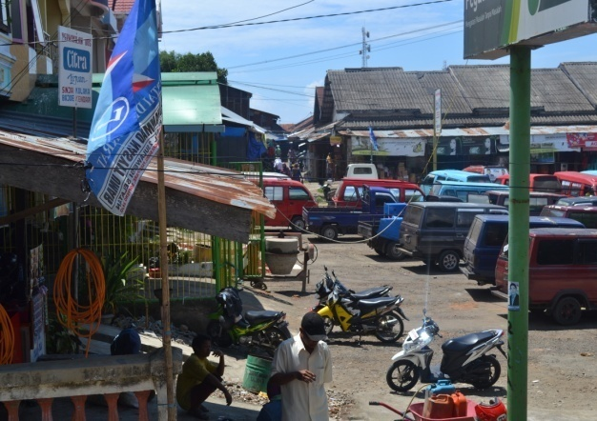

Gambar 4.1 kondisi pasar sentral Sinjai

Pasar Sentral terletak di Ibukota Kabupaten Sinjai, kondisinya saat ini sangat tidak layak untuk disebut sebagai sebuah pasar. Lokasi pasar yang dikelilingi permukiman masyarakat yang cenderung mengarah kekumuhan, adanya bangunan lapak sementara yang dibangun sendiri oleh pedagang dengan bentuk dan posisi yang tidak beraturan, dan menempati area jalan dalam pasar yang dikhususkan untuk pembeli dan area distribusi barang, adalah bentuk ketidakteraturan pasar yang ada. Selain itu, pertumbuhan jumlah pedagang setiap tahunnya yang semakin meningkat dan tidak mendapatkan tempat di lokasi Pasar menambah kondisi kesemerawutan Pasar, Pedagang yang tidak tertampung tersebut, kemudian menempati area parkir pasar dan area jalan disekitar Pasar.Tingkat kenyamanan pembeli yang tidak baik, kemacetan dijalan sekitar Pasar dan tidak tersedianya area parkir di area Pasar adalah akibat kondisi tersebut diatas.Kondisi ini tentunya membutuhkan penanganan penataan segera.
30
Luas areal pasar sesuai sertifikat tanah saat ini 27.078 m², dan menampung pedagang kurang lebih 1200 pedagang, adapun jumlah pedagang kaki lima yang senantiasa turut berdagang di lokasi pasar, dan tidak menempati temapt yang bukan peruntukkan bagi pedaganag seperti tempat parkir dan jalan disekitar dan didalam area pasar sebanyak 150 orang.
31
Omzet penjualan rata-rata pedagang setiap hari dengan dasar perhitungan penghasilan total selama satu bulan dibagi dengan jumlah hari pasar sebanyak 30 (tiga puluh) hari dalam satu bulan, untuk setiap jenis usaha dagangan adalah sebagai berikut :
No. | Jenis Usaha | Penghasilan
1. | Ikan Basah | Rp 2.300.000,- per hari
2. | Ikan Kering | Rp 1.175.000,- per hari
3. | Daging Ayam | Rp 1.500.000,- per hari
4. | Daging Sapi | Rp 2.000.000,- per hari
5. | Sayur Mayur | Rp 2.650.000,- per hari

6. | Aneka Bumbu | Rp 2.975.000,- per hari  32
7. | Aneka Kue | Rp 2.500.000,- per hari
8. | Barang Campuran | Rp 4.000.000,- per hari
9. | Warung | Rp. 1.600.000,- per hari
10. | Pakaian Jadi | Rp. 1.200.000,- per hari
11. | Sepatu, Sandal dan Tas | Rp 2.520.000,- per hari
12. | Aneka Kain | Rp 4.700.000,- per hari
13. | Pecah belah | Rp 2.100.000,- per hari
14. | Elektronik / Hp | Rp 3.125.000,- per hari
15. | Aneka Sandang Bekas (Cakar) | Rp 3.500.000,- per hari
16. | Aneka kerajinan dan souvenir | Rp 1.100.000,- per hari
17. | Bahan Bangunan | Rp 4.200.000,- per hari
18. | Jasa penjahitan | Rp 750.000,- per hari
19. | Salon / Jasa cukur rambut | Rp 780.000,- per hari

Tabel 4.1 Omzet penjualan rata-rata pedagang setiap hari

Dengan omzet penjualan seperti diatas, menjadi perhatian bagi Pemerintah Daerah untuk menyikapi kondisi ini, untuk mempertahankan dan meningkatkan omzet penjualan rata-rata dimaksud, dengan memperbaiki kondisi pasar secara umum agar lebih menarik pedagang dan pembeli dalam jumlah lebih besar.

    - Dasar Pelaksanaan
Dasar pelaksanaan usulan pembangunan Pasar Sentral Kelurahan Bongki Kecamatan Sinjai Utara Kabupaten Sinjai adalah :
      - Hasil Musrembang Kecamatan Sinjai Utara tahun anggaran 2014
      - Rencana Strategis ( Renstra ) Dinas Perindustrian dan Perdagangan Kabupaten Sinjai 2013 – 2018.
      - Rencana Tata Ruang Wilayah (RTRW) Kabupaten Sinjai.
33
      - Hasil kesepakatan masyarakat, pedagang, tokoh masyarakat dan pemerintah setempat.

    - Potensi Dan Peluang
Berdasarkan potensi dan peluang yang dimiliki Pasar Sentral Kelurahan Bongki Kecamatan Sinjai Utara Kabupaten Sinjai, apabila dikelola dengan lebih baik dan professional maka akan mendorong perekonomian di sekitar kawasan tersebut. Adapun potensi dan peluang yang dimiliki Pasar Sentral Kelurahan Bongki Kecamatan Sinjai Utara Kabupaten Sinjai adalah :
      - Memiliki lahan yang cukup luas yang ditetapkan dan dikuasai oleh Pemerintah yakni 27.078 m².
      - Terletak di wilayah Kecamatan Sinjai Utara sebagai ibu Kota Kabupaten Sinjai.
      - Adanya semangat dan kemauan para pedagang untuk mengembangkan usahannya.
      - Dapat dikembangkan sebagai salah satu pusat pertumbuhan Ekonomi di Kabupaten Sinjai.

    - Fungsi Dan Peran
Adapun fungsi dan peran yang dapat diambil dengan pembangunan Pasar Sentral Kelurahan Bongki Kecamatan Sinjai Utara Kabupaten Sinjai adalah :
      - Sebagai pusat transaksi utama di Kecamatan Sinjai Utara KabupatenSinjai Sebagai salah satu pusat distribusi barang dagangan dan mengambil peran penting mendukung kota Sinjai sebagai kota transit.
      - Sebagai parameter harga kebutuhan pokok.
      - Sebagai salah satu pusat perdagangan di Kabupaten Sinjai yang melayani kebutuhan masyarakat sekitarnya.
    - Maksud Dan Tujuan
34
Maksud dan tujuan pembangunan Pasar Sentral Kelurahan Bongki Kecamatan Sinjai Utara Kabupaten Sinjai :
      - Maksud
Membangun pencitraan pasar yang didentikkan sebagai tempat perdagangan kumuh, kotor, tidak teratur dengan kemacetan lalu lintas dan pengaturan perparkirannya menjadi pasar modern yang bersih, aman, teratur, nyaman, indah dengan fasilitas yang memadai.
      - Tujuan
Untuk memperlancar distribusi barang kebutuhan masyarakat di sekitar Pasar Sentral Kabupaten Sinjai, dengan harga yang stabil dan dapat dikendalikan dan mendorong peningkatan Pendapatan Masyarakat Sinjai khususnya di Kecamatan Sinjai Utara.

    - Lokasi
Lokasi pelaksanaan kegiatan pembangunan pasar Sentral adalah :
- Kelurahan : Bongki
- Kecamatan : Sinjai Utara
- Kabupaten : Sinjai
- Provinsi : Sulawesi Selatan

    - Pembiayaan
Untuk mendukung terlaksananya rencana pembangunan Pasar Sentral Kelurahan Bongki Kecamatan Sinjai Utara Kabupaten Sinjai di tahun anggaran 2016, maka di butuhkan anggaran sebesar Rp.86.973.000.000,- (Delapan Puluh Enam Milyar Sembilan Ratus Tujuh Puluh Tiga Juta Rupiah) yang berasal dari Dana Tugas Pembantuan Kementerian Perdagangan RI APBN Tahun Anggaran 2016.
Pada Tahun 2014, melalui DAU APBD II Kabupaten Sinjai Program Peningkatan Efisiensi Perdagangan Dalam Negeri Kegiatan Pengembangan Pasar dan Distriusi Barang / Produk, telah dilaksanakan pekerjaan Perencanaan teknis Pembangunan pasar Sentral Kelurahan Bongki Kecamatan Sinjai Utara senilai Rp 411.180.000,- (Empat Ratus Sebelas Juta Seratus Delapan Puluh Ribu Rupiah), dan dengan menggunaan Standar Harga Satuan Tertinggi (SHST) Kabupaten Sinjai tahun 2014, diperoleh Total Kebutuhan Anggaran Pembangunan Pasar Sentral seperti diatas. Adapun jumlah pedagang yang dapat ditampung dalam DED Pembangunan Pasar Sentral Tahun 2014 adalah 1350 (seribu tiga ratus lima puluh) pedagang.
35
Pada proses pekerjaan perencanaan teknis pembangunan Pasar Sentral, sesuai Kontrak pelaksanaan pekerjaan, dilaksanakan 2 (dua) kali presentasi oleh Konsultan Pelaksana pekerjaan, untuk menampung aspirasi dari stake holder terkait, khsusunya dari stake holder pedagang yang diwakili oleh HPS2 Pasar Sentral kabupaten Sinjai. Aspirasi yang dimaksud seperti luas lods dan kios, bentuk bangunan, sarana dan prasarana pendukung, dan jumlah pedagang yang harus ditampung. Jumlah kios dan lods yang disediakan dalam DED Perencanaan Pembangunan Pasar Sentral sesuai dengan data jumlah pedagang HPS2 sebanyak 1200 pedagang, ditambah dengan pedagang yang belum mendapatkan tempat untuk berjualan baik berupa lods maupun kios. Jadi, pada prinsipnya, Pembangunan Pasar Sentral Kelurahan Bongki Kecamatan Sinjai Utara telah menambah peretujuan dari pedagang dan stake holder terkait, dan hasil pekerjaan konsultan Perencanaan sesuai dengan masukkan stake holder dan peraturan mengikat lainnya dalam pembangunan gedung negara.

    - Waktu Pelaksanaan
Waktu pelaksanaan pembangunan Pasar Sentral Kelurahan Bongki kecamatan Sinjai Utara Kabupaten Sinjai ini adalah pada tahun anggaran 2016, dengan waktu pelaksanaan terhitung sejak bulan Januari sampai dengan Desember 2016, dengan rincian sebagai berikut :
36
No. | Tahap pelaksanaan | Waktu pelaksanaan
1. | Tahap persiapan | Januari 2016
2. | Tahap Perencanaan | Februari s/d April 2016
3. | Tahap Pelaksanaan | Mei s/d Desember 2016
4. | Tahap Pemeliharaan | Desember 2016 s/d Mei 2017
5. | Penyerahan Pekerjaan | Desember 2017

Tabel 4.2 Waktu Pelaksanaan

    - Kondisi Pasar Sentral Yang Diharapkan
Pada akhir pelaksanaan pembangunan pasar ini, diharapkan dapat dicapai :
- Bangunan kios dan lods terbuka dan lods tertutup yang permanen.
- Dapat memberikan rasa aman bagi pedagang dan pembeli, nyaman, bersih serta indah sehingga proses transaksi jual beli dapat terlaksana dengan lebih baik.
- Dapat menampung seluruh pedagang, minimal pedagang yang saat ini aktif dan eksis berdagang di Pasar Sentral Sinjai Kelurahan Bongki Kecamatan Sinjai Utara.
- Ketersediaan sarana dan prasarana penunjang yang sesuai.

- Praktek Sewa Menyewa Lapak Pedagang Kaki Lima Di Pasar Sentral Sinjai
Pasar sentral Sinjai merupakan sebuah pasar tradisional sebagai tempat bertemunya penjual dan pembeli secara langsung, dan ada proses tawar menawar, bangunannya yang terdiri dari dari kios, lods. Pedagang yang ada di pasar sentral Sinjai menjual beberapa jenis dagangan antara lain makanan dan minuman, pakaian, kebutuhan sehari-hari seperti sayuran, ikan, beras, aksesoris dan kebutuhan lainnya. Pedagang-pedagang yang ada disini juga mayoritas masyarakat Sinjai itu sendiri, namun ada juga pedagang yang datang dari daerah lain. Kegiatan jual beli di pasar sentral Sinjai dilakukan setiap hari.
Pasar yang terletak di kota kecamatan ini semakin ramai dikunjungi pembeli. Konsumen tidak datang hanya masyarakat Sinjai itu sendiri akan tetapi ada juga masyarakat yang berdatangan dari desa lain untuk membeli kebutuhannya. Untuk melakukan kegiatan jual belinya pedagang tersebut berjualan ada yang di lapak dan ada juga yang berdagang di tenda-tenda yang disiapkan oleh pemilik lapak atau pedagang itu sendiri. Setiap lapak untuk berdagang dikenakan biaya sewa yang berbeda-beda oleh pemilik lapak berdasarkan lapak yang disewanya.
37
Bagi pedagang dengan adanya sewa menyewa lapak pedagang kaki lima ini dapat membantu dalam hal segi ekonomi, yakni membantu kebutuhan penambahan kebutuhan pemasukan keuangan. Sedangkan bagi warga sekitar dengan adanya aktivitas pedagang kaki lima ini ketika ingin mencukupi kebutuhan rumah tangga khususnya kebutuhan dapur tidak perlu jauh-jauh mencarinya.
Di Pasar Sentral Sinjai banyak masyarakat yang menggantungkan hidupnya dengan berdagang. Praktek perdagangan ini menjadi aktifitas sehari-hari karena hasilnyapun menjanjikan bagi pedagang. Adapun pelaku yang terlibat dalam transaksi akad sewa menyewa lapak pedagang kaki lima yaitu pihak yang menyewakan (pemik lapak) dan pihak penyewa (penyewa lapak).
Seperti yang peneliti lihat di pasar sentral Sinjai, dimana pemilik lapak telah menerapkan konsep sewa menyewa, yaitu dengan menyewakan lods untuk para penyewa yang ingin berjualan di pasar dengan syarat dan ketentuan yang telah ditetapkan. Jadi pedagang yang ingin menyewa lapak tersebut bisa langsung datang ke tempat pemilik lapak dan harus mengikuti prosedur-prosedur yang ada.
Adapun prosedur tersebut meliputi :
38
- Rukun sewa menyewa
  - Akad
Akad perjanjian sewa menyewa lapak pedagang kaki lima di pasar sentral Sinjai dilakukan oleh pemilik lapak selaku pihak yang menyewakan dan pedagang kaki lima selaku pihak yang menyewa secara lisan dan tulisan.
Adapun akad perjanjian sewa menyewa lapak pedagang kaki lima dilakukan secara tertulis seperti yang disampaikan oleh Ibu Saharuni selaku penyewa lapak bahwa:

“Saya membuat surat pernyataan atas perjanjian untuk bisa menyewa lapak tersebut, lalu perjanjian itu saya tanda tangani dan juga ditanda tangani oleh pemilik lapak sesuai dengan kesepakatan dan membayar secara tunai atau cash”.

Akad perjanjian sewa menyewa ini telah disebutkan bahwa ada surat pernyataan atas perjanjian untuk menyewa lapak tersebut, lalu perjanjian tersebut ditanda tangani kedua belah pihak (penyewa dan pemilik lapak), dan dibayar secara tunai sesuai dengan kesepakan.
Selain perjanjian tertulis ada juga beberapa pemilik lapak membuat perjanjian tidak tertulis/lisan dengan penyewa lapak. Seperti yang dikemukakan oleh Bapak Suparlan Selaku pemilik lapak bahwa:

“Akad perjanjian sewa lapak yang saya lakukan dengan penyewa yaitu secara lisan bahwasaya bersedia menyewakan lapak saya dengan harga sewa dibayar secara tunai dan masa tenggang waktu penyewaan selama 4 tahun serta harus menjaga keamanan dan kebersihan lapak tersebut”.
Dari wawancara dengan bapak Suparlan telah disebutkan bahwa akad perjanjian yang dilakukan yaitu secara lisan sebagaimana yang terungkap dalam pernyataan diatas bahwa harga sewa dibayar dimuka dan masa tenggang waktu penyewaan selama 4 tahun serta penyewa lapak harus menjaga keamanan dan kebersihan lapak terebut.
39
Dapat disimpulkandari dua perjanjian diatas baik secara lisan maupun tulisan yaitu setelah proses perjanjian selesai maka selanjutnya penyewa memenuhi kewajibannya yaitu membayar sewa lapak secara tunai, dan yang menyewakan (pemilik lapak) mendapatkan haknya yakni pembayaran sewa lapak. Perjanjian sewa menyewa ini didasari dengan saling rela sehingga tidak ada tanda bukti hitam diatas putih yang menguatkan perjanjian mereka bagi yang melakukan akad perjanjian tidak tertulis. Namun mereka yang melakukan akad perjanjian tertulis ada bukti perjanjian hitam diatas putih yang menguatkan perjanjian mereka.
  - Imbalan
.Berdasarkan wawancara dengan Mas Min selaku salahsatu penyewa lapak bahwa :
“Transaksi sewa menyewa dilaksanakan jika harga sewa telah disepakati oleh saya sebagai penyewa dan pihak yang menyewakan (pemilik lapak), sesuai kesepakatan maka saya harus membayar dimuka sebesar 2,5 juta pertahun secara tunai. Dan saya menandatangani kontrak,dan berhak bertanggung jawab atas keutuhan lapak serta menyewa lapak ini selama 10 tahun”.

Transaksi sewa menyewa ini telah disebutkan bahwa adanya kesepakatan antara penyewa dan pemilik lapak dimana penyewa harus membayar dimuka sebesar 2,5 juta pertahun secara tunai, serta melakukan tanda tangan kontrak, dan penyewa bertanggung jawab atas keutuhan lapak tersebut serta menggunakan lapak tersebut selama 10 tahun.
40
Adapun cara membayar sewa lapak berdasarkan wawancara dari bapak Jumaisar selaku pemilik lapak bahwa :
“Pembayaran dilakukan setelah proses akad selesai dan pembayaran dalam bentuk uang. Setelah itu ada bukti pembayaran diatas kertas baik mengenai harga, kesepakatan, jangka waktu sewa dan lainnya, Pembayaran mengenai sewa lapak tersebut sebesar 2,5 juta pertahun selama 10 tahun”.
Berdasarkan wawancara diatas adapun cara pembayaran yang dilakukan dalam sewa yaitu dilakukan setelah proses akad selesai dan pembayaran dalam bentuk uang. Setelah itu ada bukti pembayaran diatas kertas baik mengenai harga, kesepakatan, jangka waktu sewa dan lainnya. Pembayaran mengenai sewa lapak tersebut sebesar harga yang telah ditentukan dan jangka watu yang telah disepakati yaitu sebesar 2,5 juta pertahun selama 10 tahun.
  - Manfaat
Manfaat yang menjadi objek sewa menyewa harus diketahui, sehingga tidak muncul perselisihan dikemudian hari. Sebagaimana data yang diperoleh peneliti untuk objek sewa menyewa lapak pedagang kaki lima di pasar sentral Sinjai yaitu lapak yang jelas kegunannya bagi penyewa seperti yang dikemukakan oleh bapak sudi selaku penyewa bahwa lapak tersebut ia digunakan untuk jual beli (berdagang) untuk mencari nafkah guna memenuhi kebutuhan sehari-hari.
- Syarat Sewa Menyewa
41
- Kejelasan manfaat
Kejelasan manfaat itu dapat dilakukan dengan menjelaskan jenis manfaatnya dan penjelasan berapa lama manfaat itu ditangan penyewanya.Berdasarkan wawancara denganHj Nur Alam selaku penyewa lapak bahwa :
“Luas tempat yang disewakan telah ditentukan diawal perjanjian yaitu berukuran panjang 8 meter sedangkan lebar 2,5 meter, serta disebutkan tenggang waktu masa sewa yaitu 5 tahun”.

Transaksi sewa menyewa ini telah disebutkan kejelasan manfaat di awal akad perjanjian sehingga penyewa bisa langsung membayar dimuka sesuai dengan perjanjian yang telah disepakati. Sebagaimana yang terungkap dalam pernyataan di atas, dimana luas lapak yang disewakan 8 x 2,5 meter atau seluas 16,5 M² dengan jangka waktu masa sewa selama lima tahun.
Masalah tentang waktu masa sewa lapak dan pemanfaatannya, dijelaskan secara umum berdasarkan wawancara dengan Hj. Humairah selaku pemilik lapak bahwa :

“Telah tersebutkan diawal akad perjanjian tenggang waktu masa sewa lapak tersebut sebelum penyewa membayar harga sewa lapak tersebut, setelah penyewa menyetujui kesepakatan tersebut,penyewa berhak menempati lapak tersebut”.

Dari wawancara dengan penyewa lapak dengan pemilik lapak dapat disimpulkan bahwa setelah adanya kesepakatan dan kejelasan manfaat di awal perjanjian mengenai tenggang waktu masa sewa lapak penyewa melaksanakan kewajibannya yaitu membayar uang sewa kepada pemilik lapak selaku pihak yang menyewakan lapak. Maka penyewa akan mendapatkan haknya yaitu berupa tempat/lapak dan waktu/masa tenggang yang telah disepakati dan digunakan untuk proses jual beli.
- Unsur suka rela
42
Unsur sukarela yang dimaksudkan adalah adanya persetujuan antara pemilik sewa dengan penyewa. Sebab, sewa menyewa (ijarah) merupakan bagian dan/atau sama dengan jual beli. Dalam praktek sewa menyewa lapak di pasar sentral Sinjai, ditemukan unsur suka rela atau suka sama suka antara pemilik dan penyewa lapak sebagaimana pernyataan Ibu Hajrah selaku pemilik lapak bahwa :
“Saya sebagai pemilik lapak dan pihak penyewa yang telah menyetujui perjanjian tersebut dimana tidak ada syarat yang harus dipenuhi oleh penyewa lapak”

Melalui pernyataan dari ibu Hajrah sebagai pemilik lapak di atas, peneliti melakukan kesesuaian informasi terhadap penyewa lapak dengan mewawancarai salah seorang penyewa lapak Ibu Hajrah yaitu ibu Saharuni, dalam hal ini Ibu Saharuni,ia mengatakan bahwa:
“Tidak ada syarat yang ditentukan oleh pemilik lapak kepada saya, dan saya menyetujui perjanjian tersebut, selain itu saya tidak merasa dirugikan dengan menyewa lapak ini, melainkan saya mendapat keuntungan karena bisa memenuhi kebutuhan serta bisa berdagang guna mencari nafkah untuk memenuhi kebutuhan sehari-hari”.
Berdasarkan pernyataan ibu Saharuni di atas, terlihat adanya unsur suka rela dalam praktek sewa menyewa lapak di pasa sentral Sinjai. Hal itu diketahui dari pernyataannya “saya menyetujui perjanjian tersebut, selain itu saya tidak merasa dirugikan dengan menyewa lapak ini”. Ini menunjukkan adanya unsur suka rela antara penyewa dengan pemilik sewa.

- Bentuk perjanjian sewa menyewa berdasarkan KUHP
43
Pada dasarnya berkaitan dengan bentuk perjanjian sewa menyewa tidak dipersyaratkan dalam bentuk tertentu, Perjanjian sewa menyewa tidak selalu tertulis. Dalam pasal 1570 KUHPerdata yaitu:
Jikasewa dibuat dengan tulisanmaka sewa itu berakhir demi hukum bila waktu yang ditentukan telah lampau, tanpa diperlukan suatu pemberhentian tertentu.

Perjanjian secara lisan juga dapat dilakukan terdapat dalam pasal 1571 KUHPerdata yaitu:
Apabila perjanjian sewa menyewa dibuat secara lisan, maka sewa itu tidak berakhir pada waktu yang telah ditentukan, melainkan setelah salah satu pihak memberitahukan kepada pihak yang lain bahwa ia hendak menghentikan sewanya, dengan memperhatikan tenggang waktu yang diharuskan menurut kebiasaan setempat.

Adapun informasi yang didapatkan oleh peneliti dilapangan bentuk perjanjian sewa menyewa yang terjadi di pasar sentral Sinjai ada yang tertulis dan ada yang lisan, Adapun perjanjian secara lisan seperti yang dikatakan Bapak Suparlan selaku pihak penyewa lapak bahwa:

“Saya menyewakan Lapak ke penyewa dengan perjanjian secara tidak tertulis/ Lisan, namun ada bukti pembayaran dan saya menyebutkan isi perjanjian tersebut yaitu harga sewa dan lamanya masa tenggang waktu yang telah disepakati antara antara saya dan penyewa”.

Dari pernyataan bapak Suparlan diatas, maka perjanjian yang ia lakukan yaitu secara lisan/tidak tertulis namun ada bukti pembayaran dan disebutkan isi perjanjian tersebut yaitu harga sewa dan lamanya masa tenggang waktu yang telah disepakati oleh bapak suparlan selaku pemilik dengan pedagang/penyewa lapak.
Selain bentuk perjanjian secara tidak tertulis ada juga perjanjian secara tertulis yang peneliti peroleh dari wawancara dengan bapak Jumaisar selaku pihak penyewa lapak lainnya bahwa :
44

“perjanjian yang saya lakukan dengan penyewa lapak saya lakukan dengan cara tertulis yaitu adanya bukti hitam diatas putih, isi dari perjanjian mulai dari berapa harga sewa pertahun dan berapa lama masa tenggang waktu sewa yang telah disepakati antara saya dan penyewa lapak”.

Dari pernyataan bapak jumaisar diatas, maka perjanjian yang ia lakukan yaitu secara tertulis dengan adanya bukti hitam diatas putih, serta disebutkan isi perjanjian tersebut yaitu mulai dari harga sewa dan masa tenggang waktu sewa lapak tersebut.

- Berakhirnya perjanjian sewa
Berakhirnya perjanjian sewa menyewa secara tertulis berakhir pada saat berakhirnya waktu yang telah disepakati dalam perjanjian tanpa perlu pemberitahuan, sedangkan berakhirnya sewa menyewa secara lisan pada saat penyewa memberitahukan kepada yang menyewakan, bahwa ia hendak menghentikan penyewaannya. Pengakhiran itu hanya diberitahukan kepada pemilik sebelum berakhirnya sewa menyewa. Seperti yang dikemukakan olehbapak Sudi selaku penyewa lapak yang mengatakan bahwa:

“Berakhirnya masa sewa lapak telah sesuai dengan isi perjanjian yang telah saya dan pemilik lapak sepakati, dan jika saya mengakhiri masa sewa sebelum berakhirnya masa sewa penyewaan maka pembayaran sewa tidak dikembalikan karena telah dibayar dimuka serta dikembalikan dalam keadaan semula/kosong”.
45
Berdasarkan pernyataan diatas makamasing-masing pihak yang terikat dalam perjanjian tidak berhak membatalkan perjanjian sewa tanpa adanya hal-hal yang telah disepakati diawal. Adapun berakhirnya perjanjian sewa ini dengan cara mengembalikan tempat/lapak yang disewa sesuai dengan jangka waktu yang telah ditentukan dan dalam keadaan kosong sesuai kondisi semula namun pembayaran sewa tidak dikembalikan.

- Tinjauan Ekonomi Islam Terhadap Praktek Sewa Menyewa Lapak Pedagang Kaki Lima Di Pasar Sentral Sinjai
Perlu diketahui bahwa tujuan disyariatkannya al-ijarahp(sewa menyewa) itu adalah untuk memberi keinginan kepada umat dalam pergaulan hidup. Dengan adanya Al-Ijarahkeduanya saling mendapatkan keuntungan dan kedua belah pihak saling mendapatkan manfaat.
Dalam prakteknya hal inilah yang dilakukan penyewa lapak dengan pemilik lapak di pasar sentral Sinjai, dalam bentuk sewa menyewa yang digunakan sebagai tempat berjualan. Karena ini akan memberikan manfaat kepada kedua belah pihak. Si pedagang dapat menjual barang dagangannya di lapak yang telah disewanya, sedangkan pemilik mendapat keuntungan dari lapak yang disewakannya kepada pedagang (penyewa).Menurut ulama syafi’iyah Al-Ijarah adalahtransaksi terhadap sesuatu manfaat yang dituju, tertentu, bersifat mubah dan boleh dimanfaatkan dengan cara memberi imbalan tertentu.
Al-Ijarah dalam bentuk sewa menyewa maupun dalam bentuk upah mengupah merupakan muamalah yang telah di syariatkan dalam Islam. Hukum asalnya menurut Jumhur Ulama adalah Mubah atau boleh bila dilaksanakan sesuai dengan ketentuan yang ditetapkan oleh syara’berdasarkan ayat Al-Qur’an, Hadits-Hadits Nabi, dan ketetapan Ijma Ulama.
Adapun dasar hukum tentang kebolehan Al-Ijarah sebagai berikut :
46
- Q.S Al-Baqarah ayat 233
وَ إِنْ أَرَدتُّمْ أَنْ تَسْتَرْضِعُوْا أَوْلاَدَكُمْ فَلاَ جُنَاحَ عَلَيْكُمْ إِذَا سَلَّمْتُمْ مَّآ آتَيْتُمْ بِالْمَعْرُوْ
فِ وَ اتَّقُوا اللهَ وَ اعْلَمُوْا أَنَّ اللهَ بِمَا تَعْمَلُوْنَ بَصِيْرٌ
Terjemahannya:
“Dan jika kamu ingin anakmu di susukan oleh orang lain, maka tidak ada dosa bagimu apabila kamu memberikan pembayaran menurut yang patut. Bertakwalah kamu kepada Allah dan ketahuilah bahwa Allah Maha Melihat apa yang kamu kerjakan”.

- Hadis ijarah yaitu :
احْتَجَمَ النَّبِيُّ صَلَّى اللهُ عَلَيْهِ وَسَلَّمَ وَأَعْطَى الَّذِي حَجَمَهُ، وَلَوْ كَانَ حَرَامًا لَمْ يُعْطِهِ

Artinya:
“Rasulullah Saw berbekam, dan beliau memberi upah kepada orang yang membekam beliau.Kalau sekiranya hal itu haram, tentu beliau tidak akan memberinya (hadits riwayat Bukhari Muslim)”.

Berdasarkan Ayat dan hadits diatas, yang dimaksud Ijarah yang dilakukan di pasar Sentral Sinjai disini merupakan dalam bentuk sewa menyewa lapak karena adanya manfaat atas barang yang disewakan oleh pemilik lapak kepada penyewa lapak/pedagang. Dalam prakteknya sebelum terjadi sewa menyewa lapak yang dilakukan oleh penyewa dengan pemilik lapak di pasar sentral Sinjai, kedua belah pihak melakukan prosedur-prosedur yang disepakati telah ada kesepakatan syarat-syarat yang telah ditentukan yaitu:
    - Analisis tentang Akad
47
Akad adalah suatu perikatan ijab dan qabul yang dibenarkan oleh syara’ yang menetapkan adanya akibat hukum pada objeknya. Sebagaimana yang telah dijelaskan oleh Al-Qur’an surah Al-Maidah ayat 1:
يا أَيُّهَا الَّذينَ آمَنُوا أَوْفُوا بِالْعُقُود
Terjemahannya:
“Hai orang-orang beriman, penuhilah akad-akad itu”.
Yang dimaksud dengan akad (perjanjian) dalam surah Al-Maidah ini adalah mencakup janji prasetia semua hamba kepada Allah dan perjanjian yang dibuat oleh manusia dalam pergaulan sesamanya.
Berdasarkan wawancara dari beberapa informan cara sewa menyewa lapak pedagang kaki lima di pasar sentral Sinjai tidaklah menyimpang dari prinsip dan dasar ekonomi Islam. Seorang penyewa melakukan akad perjanjian sewa menyewa dengan pihak yang menyewakan lapak selaku pemilik lapak dengan mengungkapkan apa yang dikehendaki, yakni mengininkan menyewa lapak untuk berdagang. Sedangkan pemilik lapak sendiri menerima akad tersebut dengan bayaran sewa lapak tersebut. Disini sudah menggambarkan bahwa penyewa atau pedagang kaki lima dan pihak yang menyewakan selaku pemilik lapak sudah mengadakan ijab dan qabul.

    - Analisis tentang Imbalan
Uang sewa atau imbalan atas pemakaian manfaat barang tersebut disebut dengan ujrah.Ujrah, disyaratkan diketahui jumlahnya oleh kedua belah pihak, baik dalam sewa menyewa maupun dalam upah mengupah.
Berdasarkan hasil wawancara, cara pembayaran yang dilakukan dalam sewa lapak pedagang kaki lima dilakukan setelah proses akad selesai dan pembayaran dalam bentuk uang. Setelah itu ada bukti pembayaran di atas kertas baik mengenai harga, kesepakatan dan jangka waktu dan sewa lainnya.
Sesuai dengan akad Ijarah hasil wawancara diatas, maka cara pembayaran ijarah sesuai dengan ketentuannya. Yakni kesepakatan harga sewa lapak tersebut ditentukan ditentukan di awal akad, menggunakan pembayaran apa sewa lapak tersebut dan berapa besar sewa lapak yang harus dibayar oleh penyewa. Dalam hal ini sesuai dengan salah satu syarat pembayaran akad sewa yang di jelaskan yang dijelaskan oleh para ulama, pembayaran harus berupa harta yang tetap dan dapat diketahui kedua belah pihak mengetahui jenis ukuran dan sifat pembayaran akad sewa tersebut.
48

    - Analisis tentang manfaat dan kejelasan manfaat
Sebagaimana data yang diperoleh peneliti untuk objek sewa menyewa lapak pedagang kaki lima di pasar sentral Sinjai yaitu lapak yang jelas kegunannya bagi penyewa yang dikemukakan oleh salah satu penyewa bahwa lapak tersebut ia digunakan untuk jual beli (berdagang) untuk mencari nafkah guna memenuhi kebutuhan sehari-hari.
Berdasarkan kenyataan yang ada dilapangan bila di analisis dari segi objek sewa, maka perjanjian akad ijarah ini sesuai dengan syariat Islam karena telah ada kejelasan manfaat sebelum penyewa ingin menyewa lapak yaitu disebutkan kegunaan lapak yaitu untuk berdagang bagi penyewa.

    - Analisis tentang suka rela
Adanya unsur suka rela dari para pihak yang melakukan akad. Syarat ini terkait dengan para pihak, suka sama suka juga menjadi syarat dalam jual beli. Selain itu sewa tersebut dianggap sah karena pihak penyewa dalam hal ini selaku pedagang dan orang yang menyewakan atau pemilik lapak telah memenuhi syarat akad, yakni ijab dan qabul dilakukan oleh orang-orang yang sudah cakap hukum. Dengan adanya ijab dan qabul sudah tergambar adanya saling menerima atau biasa disebut dengan keridhaan kedua belah pihak. .
Berdasarkan data yang penulis peroleh dilapangan bahwa kedua orang yang berakad dalam pelaksanaan sewa menyewa lapak di pasar sentral Sinjai sudah sesuai dengan syariat Islam. Karena pemilik lapak tersebut telah merelakan tempat tersebut untuk dimanfaatkan oleh pihak penyewa.
49
Hal ini sesuai dengan firman Allah dalam Surah An-Nisa ayat 29
يا أَيُّهَا الَّذينَ آمَنُوا لا تَأْكُلُوا أَمْوالَكُمْ بَيْنَكُمْ بِالْباطِلِ إِلاَّ أَنْ تَكُونَ تِجارَةً عَنْ تَراضٍ مِنْكُمْ وَلا تَقْتُلُوا أَنْفُسَكُمْ إِنَّ اللهَ كانَ بِكُمْ رَحيماً
Terjemahannya:
“Hai orang-orang yang beriman, janganlah kamu saling memakan harta sesamamu dengan jalan yang batil, kecuali dengan jalan perniagaan yang berlaku dengan suka samasuka di antara kamu. Dan janganlah kamu membunuh dirimu; sesungguhnya Allah adalah Maha Penyayang kepadamu”.

Selain itu, baik pihak yang menyewakan dan penyewa dalam melakukan akad Ijarah sudah memiliki kecakapan bertindak yang sempurna, segala perbuatan dapat di pertanggungjawabkan secara hukum. Merujuk dari yang ada bahwa dari segi subjek maka perjanjian akad tersebut tidak bertentangan dengan anjuran agama Islam karena kedua belah pihak yang melakukan akad perjanjian telah memenuhi persyaratan yang ada.
Berdasarkan hasil wawancara dari informan diatas dalam prakteknya kegiatan sewa menyewa yang dilakukan di pasar sentral Sinjai telah sesuai dengan anjuran agama Islam. Hal ini dapat kita lihat secara rukun dan syarat sewa menyewa yang dilakukan oleh pedagang kaki lima selaku penyewa dengan pemilik lapak yaitu:
- Adanya dua orang yang berakad yaitu pedagang/penyewa dengan pemilik lapak.
- Adanya sighatijab dan qabul, yaitu dalam bentuk perjanjian sewa
- Adanya barang yang disewakan dalam bentuk lapak/lods dan alat pembyaran sewa berupa uang
50
- Adanya manfaat atas barang yang disewakan yaitu lapak/lods yang digunakan untuk berjualan oleh para pedagang.
Pada proses sewa menyewa lapak di pasar sentral diketahui adanya dua orang yang melakukan akad ijarah yakni antara pedagang sebagai penyewa dengan pemilik lapak. Bentuk akad yang dilakukan ada yang secara lisan maupun tulisan. Ini menunjukkan adanya shigat ijab dan qabul dalam akad sewa menyewa. Barang yang disewakan berbentuk lapak yang pemanfaatannya digunakan untuk berdagang bagi si penyewa.
Jadi setelah dianalisa mengenai mekanisme sewa menyewa lapak yang dilakukan oleh pedagang kaki lima dengan pemilik lapak di pasar sentral Sinjai, maka sewa menyewa tersebut diperbolehkan menurut syariat Islam. Sesuai dengan pengertian Al-Ijarah yaitu suatu jenis transaksi terhadap sesuatu manfaat yang dituju, tertentu, bersifat mubah dan boleh dimanfaatkan dengan cara memberi imbalan tertentu.
Selain dilihat dari rukun dan syarat sewa menyewa(Ijarah) menurut tinjauan ekonomi Islam, sewa menyewa yang dilakukan pedagang dengan pemilik lapak dapat kita lihat juga dari bentuk perjanjian dan yang berakhirnya perjanjian sewa menurut KUHP yaitu :
- Bentuk perjanjian sewa menyewa
Dari hasil wawancara dari beberapa informan bahwa di pasar sentral Sinjai terdapat dua bentuk perjanjian yaitu ada yang secara lisan ada juga secara tulisan, hal ini sesuai dengan ketentuan hukum. Pada dasarnya berkaitan dengan bentuk perjanjian sewa menyewa tidak dipersyaratkan dalam bentuk tertentu, Perjanjian sewa menyewa tidak selalu tertulis dan tidak selalu lisan.
- Berakhirnya perjanjian sewa
Dari hasil darikesesuaian di lapangan yang peneliti dapatkan,di pasar sentral Sinjai pihak yang terikat dalam perjanjian tidak berhak membatalkan perjanjian sewa tanpa adanya hal-hal yang telah disepakati di awal. Dan cara berakhirnya sewa juga sesuai dengan kesepakatan oleh kedua belah pihak, hal ini sesuai dengan berakhirnya perjanjian sewa menyewa menurut hukum.
51
Berakhirnya perjanjian sewa menyewa secara tertulis berakhir pada saat berakhirnya waktu yang telah disepakati dalam perjanjian tanpa perlu pemberitahuan, sedangkan berakhirnya sewa menyewa secara lisan pada saat penyewa memberitahukan kepada yang menyewakan, bahwa ia hendak menghentikan penyewaannya. Pengakhiran itu hanya diberitahukan kepada pemilik sebelum berakhirnya sewa menyewa.

BAB V
PENUTUP

- Kesimpulan
Setelah melakukan penelitian untuk mendapatkan data yang diperlukan serta menguraikan secara sederhana semua permasalahan yang menyangkut hal-hal yang berkaitan dengan skripsi ini mengenai “Tinjauan Ekonomi Islam Terhadap praktek sewa menyewa Lapak Pedagang Kaki Lima (Studi Kasus Pasar Sentral Sinjai) ” maka dapat disimpulkan bahwa :
- Praktek sewa menyewa pedagang kaki lima di pasar sentral Sinjai dengan cara terjadinya akad perjanjian, adanya imbalan atau harga sewa lapak, adanya kejelasan manfaat dari lapak tersebut, terdapat unsur sukarela, perjanjian dilakukan ada yang secara lisan ada juga secara tulisan, dan berakhirnya perjanjian harus sesuai dengan kesepakatan.
- Praktek sewa menyewa lapak pedagang kaki lima di Pasar sentral Sinjai telah sesuai menurut ajaran syariat Islam, dan sesuai dengan rukun dan syarat sewa menyewa (Ijarah) yaitu proses sewa menyewa lapak di pasar sentral diketahui adanya dua orang yang melakukan akad ijarah yakni antara pedagang sebagai penyewa dengan pemilik lapak. Bentuk akad yang dilakukan ada yang secara lisan maupun tulisan. Ini menunjukkan adanya shigat ijab dan qabul dalam akad sewa menyewa. Barang yang disewakan berbentuk lapak yang pemanfaatannya digunakan untuk berdagang bagi si penyewadan berakhirnya sewa menyewa lapak tersebut harus sesuai dengan kesepakatan antara penyewa dan pemilik lapak.

- Saran
Sesuai dengan kesimpulan hasil penelitian, beberapa saran kepada pihak-pihak yang terkait yaitu:
52
- Bagi pedagang/ penyewa lapak
53
Praktek sewa menyewa lapak di pasar sentral Sinjai merupakan kegiatan muamalah yang sangat membantu kegiatan pedagang, dengan adanya tempat yang disewa oleh pedagang bisa menjual barang dagangannya, oleh karena itu pedagang harus menjaga lapak yang disewanya agar tetap dalam kondisi baik seperti sebelumnya.
- Bagi pemilik lapak
Bagi pemilik lapak agar tetap berhati-hati dalam memberikan kebijakan dan dalam menerapkan sistem sewa menyewa Ijarah lapak, supaya tidak ada salah satu pihak yang merasa dirugikan seperti yang telah sesuai dengan ajaran Islam.

DAFTAR PUSTAKA

Abdullah Boedi dan Beni Ahmad Saebani, Metode Penelitian Ekonomi Islam (Muamalah) Cet. I; Jakarta: Pustaka Setia, 2014

Anwar, Syamsul. Hukum Perjanjian Syariah, Cet. II; Jakarta: Rajawali pers, 2010

Al- Aqsani, Al-Hafizh Ahmad bin Ali bin hajar.Bulughul Maram, Cet. I; Jakarta: Darul haq, 2015

Depertemen Agama RI. Al-Qur’an dan Terjemahan, Bandung: Mikraj Hasanah Ilmu, 2014,

Departemen Pendidikan Nasional, Kamus Pelajar Cet. II; Jakarta: Pusat Bahasa, 2005

Fauzia, Ika Yunia dan Abdul Kadir Riyadi. Prinsip Dasar Ekonomi Islam Cet. I; Jakarta: Prenamedia Group, 2014

Ghany, M. Djunaidi dan Fauzan Almanshur. Penelitian Kualitatif , Cet. III; Jogjakarta: Ar-Ruzz Media, 2016

Ghazali, Abdul Rahman, et.al., Fiqh Muamalat, Cet. 1 ; Jakarta: Kencana, 2010

Gunawan, Imam. Metode Penelitian Kualitatif: teori dan praktik, Jakarta: Bumi Aksara, 2013

http://plan-art15.blogspot.com.html, ”Pengaruh Keberadaan dan Aktivitan”, diakses pada tanggal 15 April 2016

http://id.wikipedia.org.wiki/pedagang_kaki_lima, diakses pada 29 November 2017

Ismail. Perbankan Syariah Cet. I; Jakarta: Kencana, 2011

Islahuddin, “Peranan Pedagang Kaki Lima dalam Menanggulangi Tingkat Pengangguran Dalam Perspektif Ekonomi Islam di Kota Makassar”, skripsi (UIN Alauddin Makassar, 2017)

Jehani, Libertus. Pedoman Praktis menyusun surat perjanjian, Cet. V; Jakarta; Visimedia, 2008

Mardani. Fiqh Ekonomi Syariah (cet. 4; Jakarta: Kencana, 2016),

Moleong. Metodelogi Penelitian Kualitatif, Bandung: PT Remaja Rosda Karya, 2006

Mujahidin, Akhmad. Hukum Perbankan syariah Cet. I ; Jakarta: Rajawali Pers, 2016

Mustofa, Imam. Fiqih Muamalah Kontemporer, Cet. I; Jakarta: Rajawali Pers, 2016

Nur, Muhammad. ”Strategi Peningkatan Usaha Pedagang kaki Lima diKecamatan Turikale Kabupaten maros”, skripsi, (Universitas Hasanuddin, 2015)

Prastowo, Andi. Metode Penelitian kualitatif, dalam Perspektif Rancangan Penelitian, Jogjakarta: Ar-Ruzz Media, 2016

Pujileksono, Sugeng. Metode Penelitian Komunikasi Kualitatif, Cet II, : Malang : Kelompok Intrans Publishing, 2016

Putra, Anggis Desendra. https://anggisdesendraputra.blogspot.co.id/.html, makalah tentang pedagang kaki lima “, diakses pada tanggal 9 april 2017

Rozalinda, Fikih Ekonomi syariah, Cet. I; Jakarta: Rajawali pers, 2016

Suhendi, Hendi. Fiqh Muamalah, Cet. IX; Jakarta: Rajawali Pers, 2014

Solahuddin, Kitab Undang-Undang Hukum Perdata,tentang sewa-menyewa Cet. I; Jakarta: Visimedia, 2007

Sugiyono, Metode Penelitian Kuantitatif, Kualitatif, Dan R & D, Bandung: Alfabeta, 2008

_______, Metodologi penelitian Kuantitatif,Kualitatif dan R dan D, Cet. XX; Bandung: Alfabeta, 2014

Profil,Pasar Sentral Sinjai, 2018

W. Creswell, John. Research Design Cet. I; Yogyakarta: Pustaka pelajar, 2016

Wawancara Dengan Penyewa Lapak, Sinjai 28 April 2018

Wawancara, Ibu saharuni, Sabtu 21 Juli 2018

Wawancara, Bapak Suparlan, Minggu 22 Juli 2018

Wawancara Mas Min, Minggu 22 Juli 2018

Wawancara, Bapak Jumaisar, Sabtu 21 Juli 2018

Wawancara, Bapak Sudi, Sabtu 21 Juli 2018

Wawancara Hj. Nur Alam, Minggu 22 Juli 2018

Wawancara Hj. Humairah, Minggu 22 Juli 2018

Wawancara Hajrah , Minggu 22 Juli 2018

Zuriah, Nurul. Metodologi Penelitian social dan Pendidikan Teori Aplikasi, Cet. III; Jakarta: PT Bumi Aksara, 2009

LAMPIRAN-LAMPIRAN

KISI-KISI INSTRUMEN
TINJAUAN EKONOMI ISLAM TERHADAP PRAKTEK SEWA MENYEWA LAPAK PEDAGANG KAKI LIMA
(STUDI KASUS PASAR SENTRAL SINJAI)
No | Variabel | DeskripsiTeori | Indikator | Item pertanyaan
1 | Praktek sewa-menyewa lapak pedagang kaki lima menurut tinjauan ekonomi Islam | Rukun  Syarat | 1. akad  2. imbalan  3. manfaat  - kejelasanmanfaat  - unsur suka rela | 1-2  3  4  5-6  7-9 | 1-2  3-4  5  6-7  8-12
2. | Praktek sewa-menyewa lapak pedagang kaki lima berdasarkan KUHP | - Bentuk perjanjian sewa-menyewa berdasarkan KUHP  - Berakhirnya perjanjian sewa | Tertulis dan tidak tertulis  1. berakhir padawaktu yang disepakati  2. pada saat penyewa | 10-12  13 | 13-15  16-17

PEDOMAN WAWANCARA
Tinjauan Ekonomi Islam Terhadap Praktek Sewa Menyewa Lapak Pedagang Kaki Lima (Studi Kasus Pasar Sentral Sinjai)
- PEMILIK LAPAK
- Data Pribadi
Nama :
Tempat Tanggal Lahir :
Alamat :
Jenis Kelamin :
- Pertanyaan
- Apakah anda membuat perjanjian/akad dengan penyewa saat ingin menyewakan Lapak?
- Apakah ada pihak lain yang terlibat dalam proses akad/perjanjian selain pemilik lapak dan penyewa?
- Berapa minimal harga sewa perlapak di pasar sentral sinjai?
- Apa kegunaan dari lapak yang anda sewakan?
- Apakah dalam perjanjian sewa menyewa lapak di pasar sentral tersebutkan tenggang waktu masa sewa?
- Jika ya, berapa lama maksimal waktu/masa penyewaan yang ditetapkan oleh pemilik?
- Apa syarat yang harus dipenuhi oleh penyewa lapak?
- Apakah perjanjian yang dibuat di setujui kedua belah pihak?
- Apakah dalam perjanjian tersebut tidak ada pihak yang merasa dirugikan?
- Bagaimana bentuk perjanjian yang anda lakukan dengan penyewa?
- Jika tertulis, apa isi perjanjian tersebut?
- Jika tidak tertulis, bagaimana isi perjanjian tersebut?
- Apakah berakhirnya masa sewa sesuai lapak sesuai dengan isi perjanjian?

- PENYEWA LAPAK
- Data Pribadi
Nama :
Tempat Tanggal Lahir :
Alamat :
Jenis Kelamin :
- Pertanyaan
- Apakah dalam proses sewa menyewa lapak di pasar sentral menggunakan akad/perjanjian?
- Jika ada, apa saja isi perjanjian/akad tersebut?
- Apakah anda mengetahui jumlah upah pembayaran sewa lapak tersebut?
- Berapa jumlah pembayaran sewa lapak tersebut?
- Apa kegunaan dari lapak yang anda sewa?
- Berapa luas tempat/lapak yang anda sewa?
- Berapa lama tenggang waktu sewa lapak tersebut?
- Apakah terdapat syarat yang ditetapkan oleh pemilik lapak pada saatanda melakukan perjanjian/akad sewa menyewa?
- Apakah perjanjian yang anda lakukan disetujui kedua belah pihak?
- Apakah anda merasa dirugikan atau tidak dalam perjanjian sewa menyewa lapak oleh si pemilik lapak?
- Jika ya, apa bentuk kerugian yang anda rasakan ?
- Jika tidak, apa bentuk keuntungan yang anda peroleh ?
- Bagaimana bentuk perjanjian sewa-menyewa yang anda lakukan?
- Jika tertulis, apa isi perjanjian tersebut?
- Jika tidak tertulis, bagaimana isi perjanjian tersebut?
- Apakah berakhirnya masa sewa lapak sesuai dengan isi perjanjian?
- Jika anda mengakhiri masa sewa sebelum berakhirnya masa penyewaan sesuai akad/perjanjian, apakah terdapat tambahan manfaat ?

HASIL WAWANCARA
- PEMILIK LAPAK
- Data Pribadi
Nama : Hj. Tumidi
Tempat Tanggal Lahir : Solo, 23 September 1961
Alamat : Jl. Gunung Bawakaraeg
Jenis Kelamin : Laki-laki
- Pertanyaan
- Peneliti : Apakah anda membuat perjanjian/akad dengan penyewa saat ingin menyewakan Lapak?
Responden : Iya, buat.
- Peneliti : Apakah isi perjajian tersebut?
Responden : Setelah masa kontrak dan pembayaran disetujui dan telah mencapai waktu yang telah disepakati maka akan dikembalikan ke saya.
- Peneliti : Berapa minimal harga sewa perlapak di pasar sentral sinjai?
Responden : 10 juta pertahun
- Peneliti : Apa kegunaan dari lapak yang anda sewakan?
Responden : karena disini kurang laku, tempatnya kan luas kontrakan saya tidak bisa memberi jalan daripada kosong mending disewakan karena disini mau dikembangkan sudah sepi warung makanan saya jadi disewakan
- Peneliti : Apakah dalam perjanjian sewa menyewa lapak di pasar sentral tersebutkan tenggang waktu masa sewa?
Responden : Iya, disebutkan
- Peneliti : Jika ya, berapa lama maksimal waktu/masa penyewaan yang ditetapkan oleh pemilik?
Responden : Satu tahun
- Peneliti : Apa syarat yang harus dipenuhi oleh penyewa lapak?
Responden : syaratnya hanya jika tidak cocok lagi maka lapak tersebut di sewakan lagi dengan penyewa lainnya
- Peneliti : Apakah perjanjian yang dibuat di setujui kedua belah pihak?
Responden : iya sama sama setuju
- Peneliti : Apakah dalam perjanjian tersebut tidak ada pihak yang merasa dirugikan?
Responden : Tidak ada
- Peneliti : Bagaimana bentuk perjanjian yang anda lakukan dengan penyewa?
Responden : Tulisan, sekalian pakai kwitansi dan materai
- Peneliti : Jika tertulis, apa isi perjanjian tersebut?
Responden : Setelah masa kontrak dan pembayaran disetujui dan telah mencapai waktu yang telah disepakati maka akan dikembalikan ke saya
- Jika tidak tertulis, bagaimana isi perjanjian tersebut?
Responden : -
- Peneliti : Apakah berakhirnya masa sewa sesuai lapak sesuai dengan isi perjanjian?
Responden : iya sesuai dengan perjanjian
- PENYEWA LAPAK
- Data Pribadi
Nama : Dg. Sudi
Tempat Tanggal Lahir : Sinjai, 31 Desember 1978
Alamat : Jl. Agussalim
Jenis Kelamin : Laki-Laki

- Pertanyaan
- Peneliti : Apakah dalam proses sewa menyewa lapak di pasar sentral menggunakan akad/perjanjian?
Responden : Iya ada perjanian
- Peneliti : Jika ada, apa saja isi perjanjian/akad tersebut?
Responden : Bahwa masa sewa dan harga sewa sesuai dengan kesepakataan
- Peneliti : Apakah anda mengetahui jumlah upah pembayaran sewa lapak tersebut?
Responden : Iya, karena sudah dikatakan dalam perjanjian
- Peneliti : Berapa jumlah pembayaran sewa lapak tersebut?
Responden : 10 juta pertahun
- Peneliti : Apa kegunaan dari lapak yang anda sewa?
Responden : digunakan untuk jual beli, serta mencari nafkah untuk memenuhi kebutuhan sehari hari
- Peneliti : Berapa luas tempat/lapak yang anda sewa?
Responden : 8m x 2m
- Peneliti : Berapa lama tenggang waktu sewa lapak tersebut?
Responden: saya menyewa selama 5 tahun
- Peneliti : Apakah terdapat syarat yang ditetapkan oleh pemilik lapak pada saat anda melakukan perjanjian/akad sewa menyewa?
Responden : tidak ada syarat
- Peneliti : Apakah perjanjian yang anda lakukan disetujui kedua belah pihak?
Responden : Iya disetujui
- Peneliti : Apakah anda merasa dirugikan atau tidak dalam perjanjian sewa menyewa lapak oleh si pemilik lapak?
Responden : Saya tidak merasa dirugikan
- Jika ya, apa bentuk kerugian yang anda rasakan ?
- Peneliti : Jika tidak, apa bentuk keuntungan yang anda peroleh ?
Responden : Selain tempatnya strategis disini juga banyak pembeli dan dapat memenuhi kebutuhan sehari-hari
- Peneliti : Bagaimana bentuk perjanjian sewa-menyewa yang anda lakukan?
Responden : Tertulis
- Peneliti : Jika tertulis, apa isi perjanjian tersebut?
Responden : bahwa masa sewa dan harga sesuai kesepakatan yang di sepakati
- Jika tidak tertulis, bagaimana isi perjanjian tersebut?
Responden : -
- Peneliti : Apakah berakhirnya masa sewa lapak sesuai dengan isi perjanjian?
Responden : Sesuai dengan perjanjian
- Peneliti : Jika anda mengakhiri masa sewa sebelum berakhirnya masa penyewaan sesuai akad/perjanjian, apakah terdapat tambahan manfaat ?
Responden : Berakhirnya masa sewa sesui dengan isi perjanjian yang telah saya dan pemilik lapak sepakati, dan jika saya mengakhiri masa sewa sebelu berakhirnya masa penyewaan maka pembayaran sewa tidak dikembalikan karena telah dibayar dimuka serta dikembalikan dalam keadaan semula/kosong

- PEMILIK LAPAK
- Data Pribadi
Nama : Bapak Suparlan
Tempat Tanggal Lahir : Sukoarjo, 16 februari 1976
Alamat : Jl. Bulu Salaka
Jenis Kelamin : Laki - laki
- Pertanyaan
- Peneliti : Apakah anda membuat perjanjian/akad dengan penyewa saat ingin menyewakan Lapak?
Responden : iya, ada perjanjian
- Peneliti : Apa isi perjanjian tersebut?
Responden : Akad perjanjian yang saya lakukan dengan penyewa yaitu secara lisan bahwa saya bersedia menyewakan lapak saya dengan harga sewa dibayar secara tunai dan masa tenggang waktu penyewaan selama 4 tahun serta harus menjaga keamanan dan kebersihan lapak tersebut.
- Peneliti : Berapa minimal harga sewa perlapak di pasar sentral sinjai?
Responden : 5 juta pertahun
- Peneliti : Apa kegunaan dari lapak yang anda sewakan?
Responden : untuk jual beli
- Peneliti : Apakah dalam perjanjian sewa menyewa lapak di pasar sentral tersebutkan tenggang waktu masa sewa?
Responden : tersebutkan masa sewanya
- Peneliti : Jika ya, berapa lama maksimal waktu/masa penyewaan yang ditetapkan oleh pemilik?
Responden : sesuai yang penyewa inginkan
- Peneliti : Apa syarat yang harus dipenuhi oleh penyewa lapak?
Responden : yang ada bayar sewa terlebih dahulu kemudian bisa ditempati
- Peneliti : Apakah perjanjian yang dibuat di setujui kedua belah pihak?
Responden : iya disetujui
- Peneliti : Apakah dalam perjanjian tersebut tidak ada pihak yang merasa dirugikan?
Responden : tidak ada
- Peneliti : Bagaimana bentuk perjanjian yang anda lakukan dengan penyewa?
Responden : tidak tertulis
- Peneliti : Jika tertulis, apa isi perjanjian tersebut?
Responden : -
- Peneliti : Jika tidak tertulis, bagaimana isi perjanjian tersebut?
Responden : saya menyewakan lapak ke penyewa dengan perjanjian secara tidak tertulis /lisan, namun ada bukti pembayaran dan saya menyebutkan isi perjanjian tersebut yaitu harga sewa dan lamanya masa tenggang waktu yang telah disepakati antara saya dan penyewa
- Peneliti : Apakah berakhirnya masa sewa sesuai lapak sesuai dengan isi perjanjian?
Responden : harus sesuai namun ada kebijksanaan, jika telat membayar bisa diberi perpanjangan waktu

- PENYEWA LAPAK
- Data Pribadi
Nama : Ibu Riska
Tempat Tanggal Lahir : Bone, 31 Desember 1973
Alamat : Bongki
Jenis Kelamin : Perempuan
- Pertanyaan
- Peneliti : Apakah dalam proses sewa menyewa lapak di pasar sentral menggunakan akad/perjanjian?
Responden : iya ada
- Peneliti : Jika ada, apa saja isi perjanjian/akad tersebut?
Responden : jika ada kerusakan ditanggung sendiri, tetapi biaya sewa tidak naik
- Peneliti : Apakah anda mengetahui jumlah upah pembayaran sewa lapak tersebut?
Responden : iya
- Peneliti : Berapa jumlah pembayaran sewa lapak tersebut?
Responden : 5 juta per tahun
- Peneliti : Apa kegunaan dari lapak yang anda sewa?
Responden : untuk menjual dan mencari nafkah
- Peneliti : Berapa luas tempat/lapak yang anda sewa?
Responden : 2 meter X 7 meter
- Peneliti : Berapa lama tenggang waktu sewa lapak tersebut?
Responden : kurang lebih 4 tahun
- Peneliti : Apakah terdapat syarat yang ditetapkan oleh pemilik lapak pada saat anda melakukan perjanjian/akad sewa menyewa?
Responden : ada

- Peneliti : Apakah perjanjian yang anda lakukan disetujui kedua belah pihak?
Responden : iya, kami setuju
- Peneliti : Apakah anda merasa dirugikan atau tidak dalam perjanjian sewa menyewa lapak oleh si pemilik lapak?
Responden : tidak
- Peneliti : Jika ya, apa bentuk kerugian yang anda rasakan ?
Responden : -
- Peneliti : Jika tidak, apa bentuk keuntungan yang anda peroleh ?
Responden : selama saya menjual disini alhamdulillah kebutuhan saya tercukupi
- Peneliti : Bagaimana bentuk perjanjian sewa-menyewa yang anda lakukan?
Responden : Tidak tertulis
- Peneliti : Jika tertulis, apa isi perjanjian tersebut?
Responden : -
- Peneliti : Jika tidak tertulis, bagaimana isi perjanjian tersebut?
Responden : harga sewa dan waktu telah disepakati serta menjaga keamanan dan kebersihan
- Peneliti : Apakah berakhirnya masa sewa lapak sesuai dengan isi perjanjian?
Responden : iya sesuai
- Peneliti : Jika anda mengakhiri masa sewa sebelum berakhirnya masa penyewaan sesuai akad/perjanjian, apakah terdapat tambahan manfaat ?
Responden : tidak ada

- PEMILIK LAPAK
- Data Pribadi
Nama : Hajrah
Tempat Tanggal Lahir : Tompobulu, 28 Juli 1980
Alamat : Jl. Pattimura
Jenis Kelamin : Perempuan
- Pertanyaan
- Peneliti : Apakah anda membuat perjanjian/akad dengan penyewa saat ingin menyewakan Lapak?
Responden : Iya, ada perjanjian
- Peneliti : Apa isi perjanjian tersebut?
Responden : bahwa masa sewa dan harga sesuai kesepakatan yang disepakati
- Peneliti : Berapa minimal harga sewa perlapak di pasar sentral sinjai?
Responden : 15 juta pertahun
- Peneliti : Apa kegunaan dari lapak yang anda sewakan?
Responden : untuk jual beli
- Peneliti : Apakah dalam perjanjian sewa menyewa lapak di pasar sentral tersebutkan tenggang waktu masa sewa?
Responden : Tersebutkan masa sewanya
- Peneliti : Jika ya, berapa lama maksimal waktu/masa penyewaan yang ditetapkan oleh pemilik?
Responden : 6 tahun
- Peneliti : Apa syarat yang harus dipenuhi oleh penyewa lapak?
Responden : Bayar sewa terlebih dahulu kemudian bisa ditempati
- Peneliti : Apakah perjanjian yang dibuat di setujui kedua belah pihak?
Responden : Saya sebagai pemilik lapak dan pihak penyewa telah menyetujui perjanjian tersebut dimana tidak ada syarat yang harus dipenuhi oleh penyewa lapak.
- Peneliti : Apakah dalam perjanjian tersebut tidak ada pihak yang merasa dirugikan?
Responden : Tidak ada
- Peneliti : Bagaimana bentuk perjanjian yang anda lakukan dengan penyewa?
Responden : Tertulis
- Peneliti : Jika tertulis, apa isi perjanjian tersebut?
Responden : bahwa masa sewa dan harga sesuai kesepakatan yang disepakati
- Peneliti : Jika tidak tertulis, bagaimana isi perjanjian tersebut?
Responden : -
- Peneliti : Apakah berakhirnya masa sewa sesuai lapak sesuai dengan isi perjanjian?
Responden : Harus sesuai

- PENYEWA LAPAK
- Data Pribadi
Nama : Saharuni
Tempat Tanggal Lahir : Jeneponto, 22 Agustus 1989
Alamat : Jl. Pattimura
Jenis Kelamin : Perempuan
- Pertanyaan
- Peneliti : Apakah dalam proses sewa menyewa lapak di pasar sentral menggunakan akad/perjanjian?
Responden : Iya ada perjanian
- Peneliti : Jika ada, apa saja isi perjanjian/akad tersebut?
Responden : Saya membuat pernyataan atas perjanjian untuk bisa menyewa lapak tersebut, lalu perjanjian itu saya tanda tangani dan juga ditanda tangani oleh pemilik lapak sesuai dengan kesepakatan dan menbayar secara tunai atau cash
- Peneliti : Apakah anda mengetahui jumlah upah pembayaran sewa lapak tersebut?
Responden : Iya, karena sudah dikatakan dalam perjanjian
- Peneliti : Berapa jumlah pembayaran sewa lapak tersebut?
Responden : 15 juta pertahun
- Peneliti : Apa kegunaan dari lapak yang anda sewa?
Responden : digunakan untuk jual beli
- Peneliti : Berapa luas tempat/lapak yang anda sewa?
Responden : 6m x 2m
- Peneliti : Berapa lama tenggang waktu sewa lapak tersebut?
Responden: saya menyewa selama 6 tahun
- Peneliti : Apakah terdapat syarat yang ditetapkan oleh pemilik lapak pada saat anda melakukan perjanjian/akad sewa menyewa?
Responden : Tidak ada syarat yang ditentukan oleh pemilik lapak kepada saya.
- Peneliti : Apakah perjanjian yang anda lakukan disetujui kedua belah pihak?
Responden : Iya disetujui
- Peneliti : Apakah anda merasa dirugikan atau tidak dalam perjanjian sewa menyewa lapak oleh si pemilik lapak?
Responden : Saya tidak merasa dirugikan
- Jika ya, apa bentuk kerugian yang anda rasakan ?
- Peneliti : Jika tidak, apa bentuk keuntungan yang anda peroleh ?
Responden : Saya tidak merasa dirugikan, melainkan saya mendapat keuntungan karena bisa memenuhi kebutuhan serta bisa berdagang guna mencari nafkah untuk kebutuhan sehari-hari
- Peneliti : Bagaimana bentuk perjanjian sewa-menyewa yang anda lakukan?
Responden : Tertulis
- Peneliti : Jika tertulis, apa isi perjanjian tersebut?
Responden : bahwa masa sewa dan harga sesuai kesepakatan yang disepakati
- Jika tidak tertulis, bagaimana isi perjanjian tersebut?
- Peneliti : Apakah berakhirnya masa sewa lapak sesuai dengan isi perjanjian?
Responden : Sesuai dengan perjanjian
- Peneliti : Jika anda mengakhiri masa sewa sebelum berakhirnya masa penyewaan sesuai akad/perjanjian, apakah terdapat tambahan manfaat ?
Responden : Sewa dibayar di muka maka pembayaran sewa tidak dapat dikembalikan

- PEMILIK LAPAK
- Data Pribadi
Nama :Hj. Humairah
Tempat Tanggal Lahir : Sinjai, 27 Juli 1975
Alamat : Jl. Sultan Hasanuddin
Jenis Kelamin : Perempuan
- Pertanyaan
- Peneliti : Apakah anda membuat perjanjian/akad dengan penyewa saat ingin menyewakan Lapak?
Responden : Iya, ada perjanjian
- Peneliti : Apakah ada pihak lain yang terlibat dalam proses akad/perjanjian selain pemilik lapak dan penyewa?
Responden : tidak ada pihak lain yang terlibat, hanya saja ada tetangga yang menyaksikan
- Peneliti : Berapa minimal harga sewa perlapak di pasar sentral sinjai?
Responden : 12 juta per 5 tahun
- Peneliti : Apa kegunaan dari lapak yang anda sewakan?
Responden : untuk jual beli
- Peneliti : Apakah dalam perjanjian sewa menyewa lapak di pasar sentral tersebutkan tenggang waktu masa sewa?
Responden : telah tersebutkan diawal akad perjanjian tenggang waktu masa sewa lapak tersebut, setelah penyewa menyetujui kesepakatan tersebut, penyewa berhak menempati lapak tersebut
- Peneliti : Jika ya, berapa lama maksimal waktu/masa penyewaan yang ditetapkan oleh pemilik?
Responden : 5 tahun
- Peneliti : Apa syarat yang harus dipenuhi oleh penyewa lapak?
Responden : Bayar sewa terlebih dahulu kemudian bisa ditempati
- Peneliti : Apakah perjanjian yang dibuat di setujui kedua belah pihak?
Responden : iya disetujui
- Peneliti : Apakah dalam perjanjian tersebut tidak ada pihak yang merasa dirugikan?
Responden : tidak ada
- Peneliti : Bagaimana bentuk perjanjian yang anda lakukan dengan penyewa?
Responden : Tertulis
- Peneliti : Jika tertulis, apa isi perjanjian tersebut?
Responden : Saya bersedia menyewakan lapaknya sesuai harga dan waktu yang telah disepakati
- Peneliti : Jika tidak tertulis, bagaimana isi perjanjian tersebut?
Responden : -
- Peneliti : Apakah berakhirnya masa sewa sesuai lapak sesuai dengan isi perjanjian?
Responden : Harus sesuai

- PENYEWA LAPAK
- Data Pribadi
Nama : Hj. Nur Alam
Tempat Tanggal Lahir : Jeneponto, 28 Agustus 1975
Alamat : Jl Bulo- Bulo Barat
Jenis Kelamin : Perempuan
- Pertanyaan
- Peneliti : Apakah dalam proses sewa menyewa lapak di pasar sentral menggunakan akad/perjanjian?
Responden : iya, ada perjanjian
- Peneliti : Jika ada, apa saja isi perjanjian/akad tersebut?
Responden : bahwa pemilik lapak bersedia menyewakan lapaknya sesuai dengan harga dan waktu yang telah ditentukan
- Peneliti : Apakah anda mengetahui jumlah upah pembayaran sewa lapak tersebut?
Responden : iya
- Peneliti : Berapa jumlah pembayaran sewa lapak tersebut?
Responden : 12 juta per 5 tahun
- Peneliti : Apa kegunaan dari lapak yang anda sewa?
Responden : untuk jual beli
- Peneliti : Berapa luas tempat/lapak yang anda sewa?
Responden : Luas tempat yang disewakan telah ditentukan diawal perjanjian yaitu panjang 8 meter sedangkan lebar 2,5 meter
- Peneliti : Berapa lama tenggang waktu sewa lapak tersebut?
Responden : masa tenggang waktu selama 5 tahun
- Peneliti : Apakah terdapat syarat yang ditetapkan oleh pemilik lapak pada saat anda melakukan perjanjian/akad sewa menyewa?
Responden : tidak ada

- Peneliti : Apakah perjanjian yang anda lakukan disetujui kedua belah pihak?
Responden : iya disetujui
- Peneliti : Apakah anda merasa dirugikan atau tidak dalam perjanjian sewa menyewa lapak oleh si pemilik lapak?
Responden : tidak, karena saya yang perlu
- Peneliti : Jika ya, apa bentuk kerugian yang anda rasakan ?
Responden :
- Peneliti : Jika tidak, apa bentuk keuntungan yang anda peroleh ?
Responden : karen kita bisa berdagang
- Peneliti : Bagaimana bentuk perjanjian sewa-menyewa yang anda lakukan?
Responden : tertulis
- Peneliti : Jika tertulis, apa isi perjanjian tersebut?
Responden : pemilik lapak bersedia menyewakan lapaknya sesuai harga dan waktu yang telah disepakati
- Peneliti : Jika tidak tertulis, bagaimana isi perjanjian tersebut?
Responden :
- Peneliti : Apakah berakhirnya masa sewa lapak sesuai dengan isi perjanjian?
Responden : sesuai
- Peneliti : Jika anda mengakhiri masa sewa sebelum berakhirnya masa penyewaan sesuai akad/perjanjian, apakah terdapat tambahan manfaat ?
Responden : uang tidak kembali karena dibayar dimuka

- PEMILIK LAPAK
- Data Pribadi
Nama : A. Jumaisar Armas Hamsal
Tempat Tanggal Lahir : Sinjai, 16 Februari 1996
Alamat : Jl. Bulu Lohe
Jenis Kelamin : Laki - laki
- Pertanyaan
- Peneliti : Apakah anda membuat perjanjian/akad dengan penyewa saat ingin menyewakan Lapak?
Responden : iya ada
- Peneliti : Apa isi perjanjin tersebut?
Responden : berapa harga sewa pertahun dan berapa lama tenggang waktu yang telah disepakati antara saya dan penyewa lapak.
- Peneliti : Berapa minimal harga sewa perlapak di pasar sentral sinjai?
Responden : Pembayaran dilakukan setelah proses akad selesai dan pembayaran dalam bentuk uang. Setelah itu ada bukti pembayaran diatas kertas baik mengenai harga kesepakatan, jangka waktu sewa dan lainnya, pembayaran mengenai sewa lapak tersebut sebesar 2,5 juta pertahun selama 10 tahun
- Peneliti : Apa kegunaan dari lapak yang anda sewakan?
Responden : dipergunakan untuk menjual barang
- Peneliti : Apakah dalam perjanjian sewa menyewa lapak di pasar sentral tersebutkan tenggang waktu masa sewa?
Responden : iya
- Peneliti : Jika ya, berapa lama maksimal waktu/masa penyewaan yang ditetapkan oleh pemilik?
Responden : 10 tahun
- Peneliti : Apa syarat yang harus dipenuhi oleh penyewa lapak?
Responden : tidak ada syarat
- Peneliti : Apakah perjanjian yang dibuat di setujui kedua belah pihak?
Responden : iya disetujui
- Peneliti : Apakah dalam perjanjian tersebut tidak ada pihak yang merasa dirugikan?
Responden : tidak ada
- Peneliti : Bagaimana bentuk perjanjian yang anda lakukan dengan penyewa?
Responden : Perjanjian yang saya lakukan dengan penyewa yaitu perjanjian secara tertulis yaitu adanya bukti hitam diatas putih.
- Peneliti : Jika tertulis, apa isi perjanjian tersebut?
Responden : Isi dari perjanjian mulai dari berapa harga sewa pertahun dan berapa lama tenggang waktu yang telah disepakati antara saya dan penyewa lapak.
- Peneliti : Jika tidak tertulis, bagaimana isi perjanjian tersebut?
Responden : -
Peneliti : Apakah berakhirnya masa sewa sesuai lapak sesuai dengan isi perjanjian?
Responden : iya, sesuai dengan isi perjanjian

- PENYEWA LAPAK
- Data Pribadi
Nama : Mas Min
Tempat Tanggal Lahir : Solo, 02 Februari 1977
Alamat : Jl. Agussalim
Jenis Kelamin : Laki-Laki
- Pertanyaan
- Peneliti : Apakah dalam proses sewa menyewa lapak di pasar sentral menggunakan akad/perjanjian?
Responden : Iya ada perjanian
- Peneliti : Jika ada, apa saja isi perjanjian/akad tersebut?
Responden : Bahwa masa sewa dan harga sewa sesuai dengan kesepakataan
- Peneliti : Apakah anda mengetahui jumlah upah pembayaran sewa lapak tersebut?
Responden : Iya, karena sudah dikatakan dalam perjanjian dan transaksi sewa menyewa dilaksanakan jika harga sewa telah disepakati oleh saya sebagai penyewa dan pihak yang menyewakan (pemilik lapak)
- Peneliti : Berapa jumlah pembayaran sewa lapak tersebut?
Responden : sesuai kesepakatan maka saya membayar dimuka sebesar 2,5 juta pertahun secara tunai
- Peneliti : Apa kegunaan dari lapak yang anda sewa?
Responden : digunakan untuk jual beli
- Peneliti : Berapa luas tempat/lapak yang anda sewa?
Responden : 8m x 2m
- Peneliti : Berapa lama tenggang waktu sewa lapak tersebut?
Responden: saya menandatangani kontrak selama 10 tahun
- Peneliti : Apakah terdapat syarat yang ditetapkan oleh pemilik lapak pada saat anda melakukan perjanjian/akad sewa menyewa?
Responden : tidak ada syarat
- Peneliti : Apakah perjanjian yang anda lakukan disetujui kedua belah pihak?
Responden : Iya disetujui
- Peneliti : Apakah anda merasa dirugikan atau tidak dalam perjanjian sewa menyewa lapak oleh si pemilik lapak?
Responden : Saya tidak merasa dirugikan
- Jika ya, apa bentuk kerugian yang anda rasakan ?
Responden : -
- Peneliti : Jika tidak, apa bentuk keuntungan yang anda peroleh ?
Responden : Selain tempatnya strategis disini juga banyak pembeli dan dapat memenuhi kebutuhan sehari-hari
- Peneliti : Bagaimana bentuk perjanjian sewa-menyewa yang anda lakukan?
Responden : Tertulis
- Peneliti : Jika tertulis, apa isi perjanjian tersebut?
Responden : isi dari perjanjian mulai dari berapa harga dan berapa lama sewa pertahun
- Jika tidak tertulis, bagaimana isi perjanjian tersebut?
Responden : isi dari perjanjian mulai dari berapa harga dan berapa lama sewa pertahun
- Peneliti : Apakah berakhirnya masa sewa lapak sesuai dengan isi perjanjian?
Responden : Sesuai dengan perjanjian
- Peneliti : Jika anda mengakhiri masa sewa sebelum berakhirnya masa penyewaan sesuai akad/perjanjian, apakah terdapat tambahan manfaat ?
Responden : Sewa dibayar di muka maka pembayaran sewa tidak dapat dikembalikan

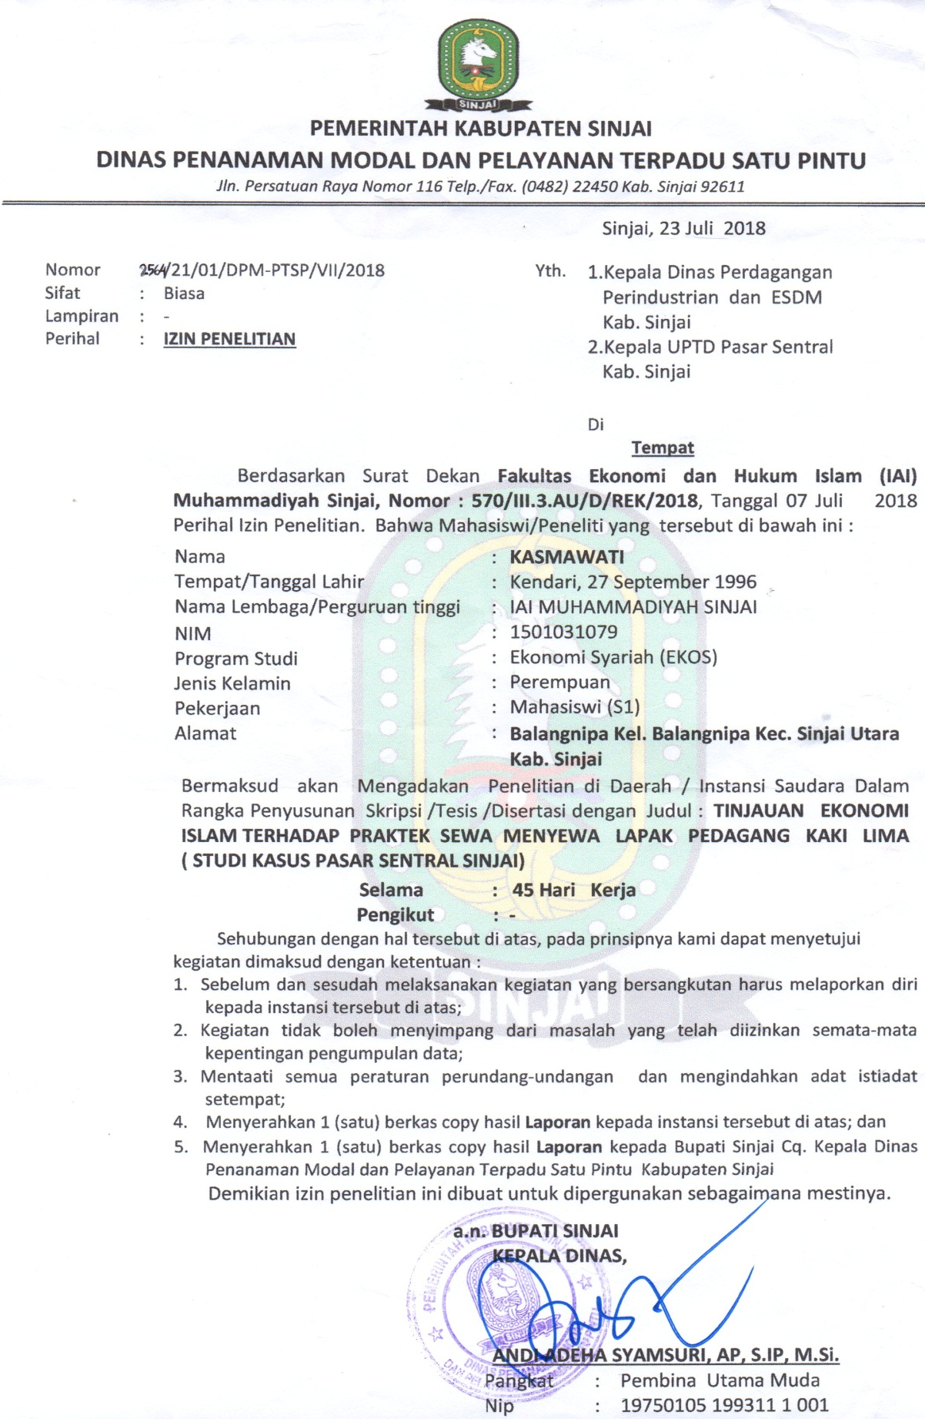

DOKUMENTASI
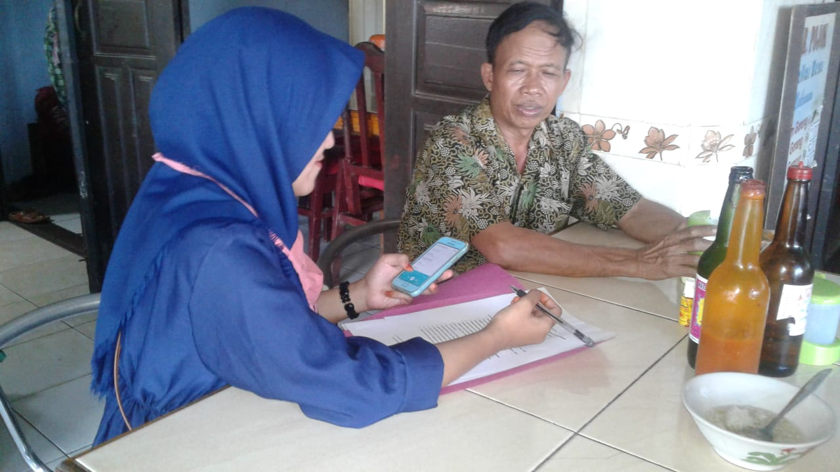
Wawancara dengan Hj. Tumidi selaku pemilik lapak

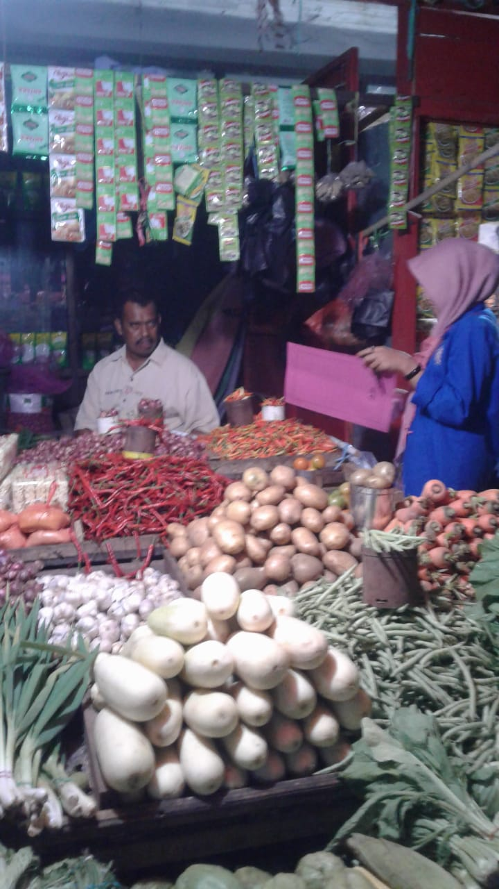
Wawancara dengan Bapak Sudi Selaku Penyewa Lapak

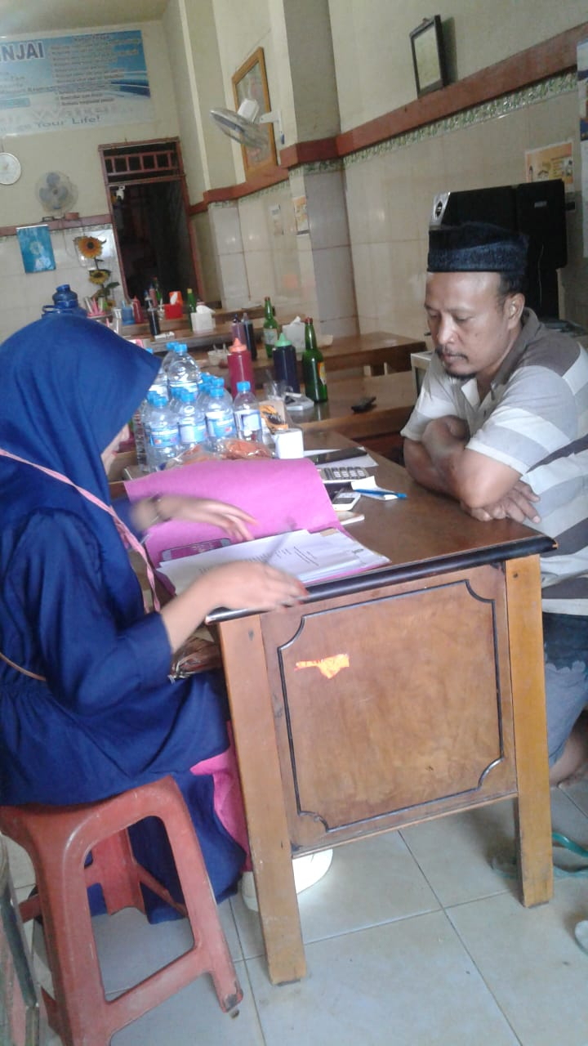
Wawancara dengan Bapak Suparlan Selaku Pemilik Lapak

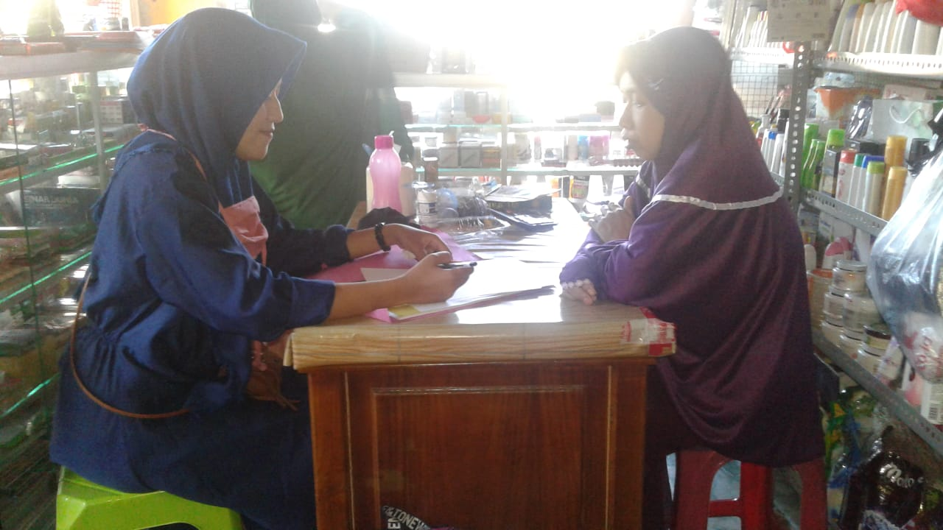
Wawancara dengan Ibu Riska selaku Penyewa Lapak

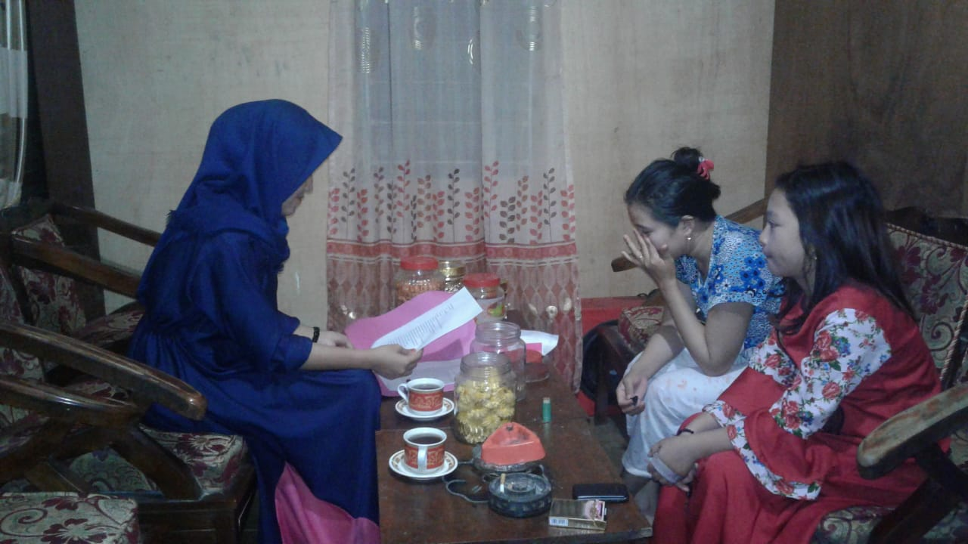
Wawancara dengan Ibu Hajrah selaku Pemilik lapak

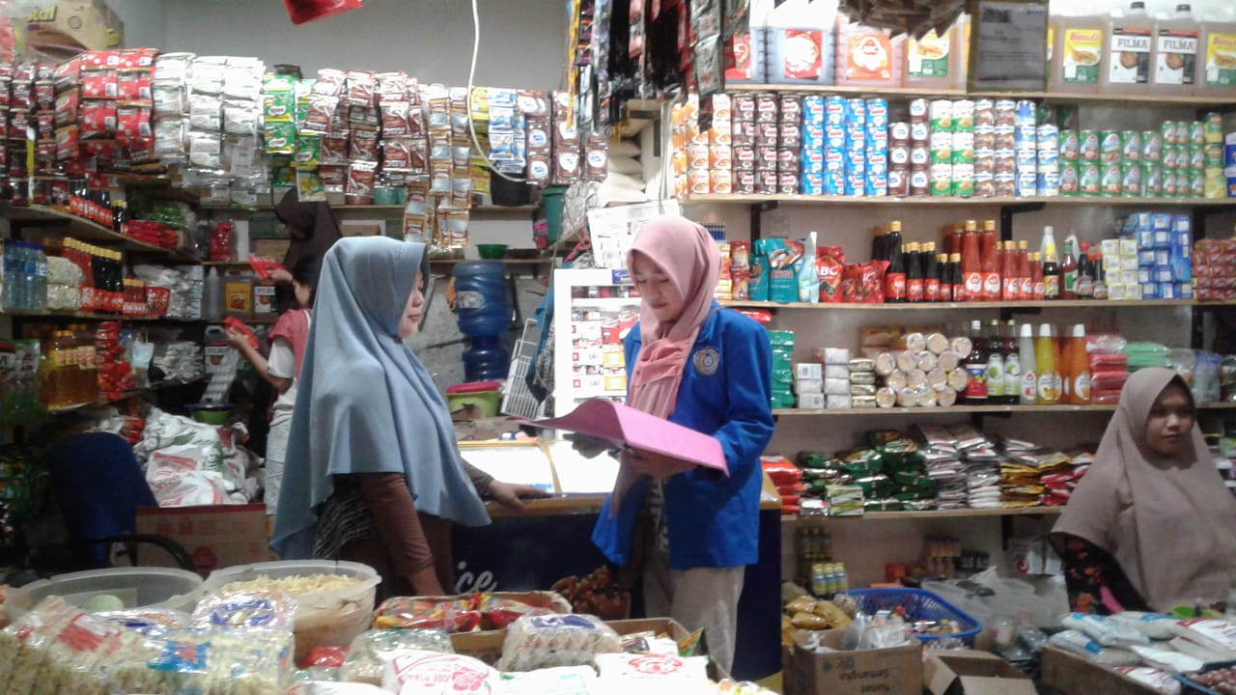
Wawancara dengan Ibu Saharuni Selaku Penyewa Lapak

Wawancara dengan Bapak Jumaisar Selaku Pemilik Lapak
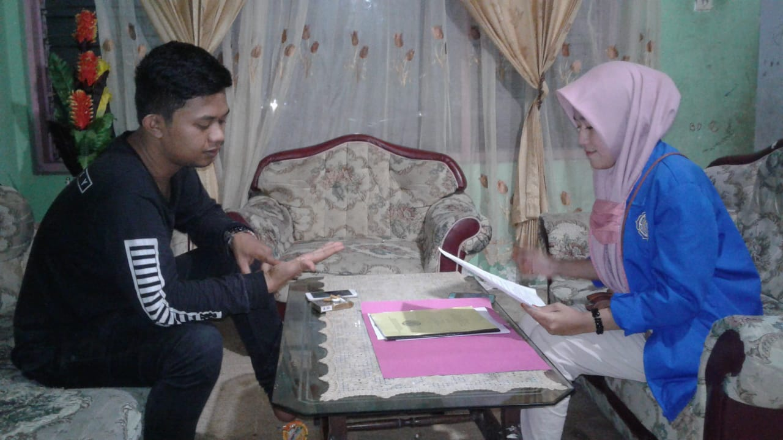

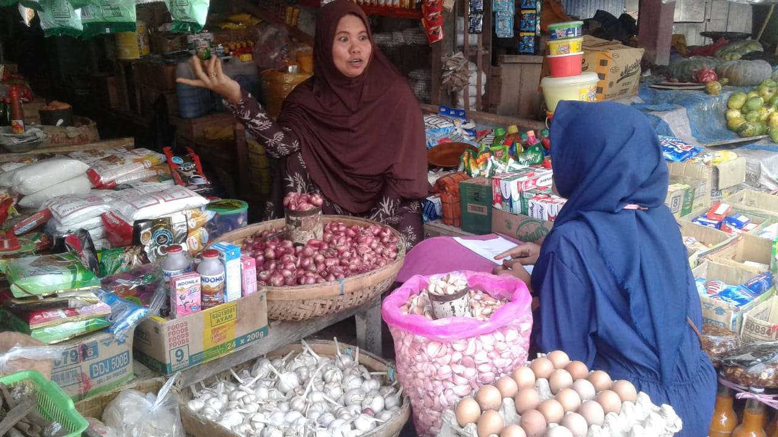
Wawancara dengan Hj. Nur Alam selaku Penyewa Lapak

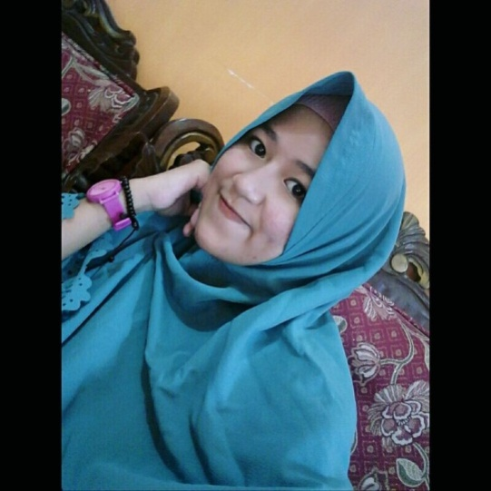
BIODATA PENULIS
Kasmawati lahir di Kendari pada tanggal 27 September 1996. Penulis merupakan anak pertama dari dua bersaudara dari pasangan Hamzah dan Jumrah yang tinggal di Jl. Bulu Lasiai Kelurahan Balangnipa Kecamatan Sinjai Utara Kabupaten Sinjai.
Penulis mengawali karir pendidikan di tingkat dasar di SD Negeri 124 LURA pada tahun 2002 dan tamat pada tahun 2008, kemudian , melanjutkan pendidikannya kejenjang sekolah menengah pertama di SMP Negeri 3 Sinjai Utara pada tahun 2008 dan tamat pada tahun 2011 dan sekolah menengah atas di SMA Negeri 1 Sinjai Utara pada tahun 2011 dan tamat pada tahun 2014. Hingga pada akhirnya, penulis mendapatkan kesempatan untuk melanjutkan pendidikan di bangku perkuliahan di UIN (Universitas Islam Negeri) Alaudin Makassar pada tahun 2014 kemudian transfer ke IAIM (Institut Agama Islam Muhammadiyah) Sinjai pada tahun 2016 dan berhasil menyelesaikan pendidikan pada jurusan Ekonomi Syariah Fakultas Ekonomi dan Hukum Islam setta tercatat sebagai alumni Mahasiswa Program Studi Sarjana (S1) di Institut Agama Islam (IAI) Muhammadiyah Sinjai setelah berhasil menyelesaikan bangku kuliahnya setelah 4 tahun yaitu pada tanggal 27 Agustus 2018.

Ismail, Perbankan Syariah(Cet. I; Jakarta: Kencana, 2011), h.5.
Syamsul Anwar, Hukum Perjanjian Syariah,(Cet. II;Jakarta: Rajawali pers,2010),h.34
Ibid. h. 3-4
Mardani, Fiqh Ekonomi Syariah (Cet. 4; Jakarta: Kencana, 2016), h. 245
Akhmad Mujahidin, Hukum Perbankan syariah (Cet. I ; Jakarta: Rajawali Pers, 2016) , h. 136
Depertemen Agama RI. Al-Qur’an dan Terjemahan (Cet II; Bandung: Mikraj Hasanah Ilmu, 2014), h. 20
Wawancara dengan Penyewa Lapak, Sinjai, 28 April 2018
Ika Yunia Fauzia dan Abdul Kadir Riyadi,Prinsip Dasar Ekonomi Islam (Cet. I; Jakarta: Prenamedia Group,2014),h. 6
Departemen Pendidikan Nasional, Kamus Pelajar (Cet. II; Jakarta: Pusat Bahasa, 2005), h. 624
Mardani, Fiqh Ekonomi Syariah (Cet. IV; Jakarta: Kencana, 2016), h. 245
http://id.wikipedia.org.wiki/pedagang_kaki_lima, diakses pada 29 November 2017
Muhammad Nur , ”Strategi Peningkatan Usaha Pedagang kaki Lima diKecamatan Turikale Kabupaten maros”, skripsi, (Universitas Hasanuddin, 2015)
Islahuddin, “Peranan Pedagang Kaki Lima dalam Menanggulangi Tingkat Pengangguran Dalam Perspektif Ekonomi Islam di Kota Makassar”, skripsi (UIN Alauddin Makassar, 2017)
Rozalinda,Fikih Ekonomi syariah, (Cet. I; Jakarta: Rajawali pers, 2016), h. 129
Akhmad mujahidin, Hukum perbankan syariah, (Cet. I; Jakarta: Rajawali pers, 2016), h.136.
Abdul Rahman Ghazali, et.al., Fiqh Muamalat, (Cet. 1 ; Jakarta: Kencana,2010), h. 277
Akhmad mujahidin, Hukum perbankan syariah..., h.137
Rozalinda, Fikih Ekonomi syariah..., h. 131
Depertemen Agama RI. Al-Qur’an dan Terjemahan, (Cet II; Bandung: Mikraj Hasanah Ilmu, 2014), h. 20
Ibid., h. 281
Ibid., h. 195
Akhmad mujahidin, Hukum perbankan syariah.., h.138
Al-Hafizh Ahmad bin Ali bin hajar al-Asqani, Bulughul Maram, (Cet. I; Jakarta: Darul haq, 2015), h. 489
Ibid., h. 490
Abdul Rahman Ghazali, et.al., Fiqh Muamalah..., h. 278
Boedi Abdullah dan Beni Ahmad Saebani, Metode Penelitian Ekonomi Islam (Muamalah), (Cet. I; Jakarta: Pustaka Setia, 2014), h.124
Akhmad mujahidin, Hukum perbankan syariah..., h. 137
Hendi Suhendi, Fiqh Muamalah, (Cet. IX; Jakarta: Rajawali Pers, 2014), h. 117
Depertemen Agama RI. Al-Qur’an dan Terjemahan, (Cet II; Bandung: Mikraj Hasanah Ilmu, 2014), h. 43
Syamsul Anwar, Hukum perjanjian syariah (Cet. 2; Jakarta: Rajawali pers,2010), h.68
Ibid. h.69
Hendi Suhendi, Fiqh Muamalah..., h.118
Abdul Rahman Ghazali, et.al., Fiqh Muamalat..., h. 279
Imam Mustofa, Fiqih Muamalah Kontemporer, (Cet. I; Jakarta: Rajawali Pers, 2016), h. 106-109
Ibid., h. 112-113
Abdul Rahman Ghazali, et.al., Fiqh Muamalat..., h. 283
Hendi Suhendi, Fiqh Muamalah..., h.122
Departemen pendidikan nasional,Kamus Pelajar, (Cet. II; Jakarta: Pusat Bahasa, 2005), h. 624
Solahuddin, Kitab Undang-Undang Hukum Perdata,tentang sewa menyewa (Cet. I; Jakarta: Visimedia, 2007), h. 376
Libertus Jehani, Pedoman Praktis menyusun surat perjanjian, (Cet. V; Jakarta; Visimedia, 2008), h. 24-25
Solahuddin, Kitab Undang-Undang Hukum Perdata,tentang sewa menyewa..., h.381
Libertus Jehani, Pedoman Praktis menyusun surat perjanjian...,h. 25
Anggis Desendra Putra, https://anggisdesendraputra.blogspot.co.id/.html,makalah tentang pedagang kaki lima“, diakses pada tanggal 9 april 2017
http://plan-art15.blogspot.com.html, ”Pengaruh Keberadaan dan Aktivitan”, diakses pada tanggal 15 April 2016
Moleong, Metodelogi Penelitian Kualitatif, (Bandung: PT Remaja Rosda Karya, 2006), h. 6.
Andi Prastowo, Metode Penelitian Kualitatif, dalam Perspektif Rancangan Penelitian,(Jogjakarta: Ar-Ruzz Media, 2016), h. 24.
Imam Gunawan, Metode Penelitian Kualitatif: Teoridan Praktik, (Jakarta: Bumi Aksara, 2013), hal. 80.
Sugeng Pujileksono, Metode Penelitian Komunikasi Kualitatif, ( Cet II, : Malang : Kelompok Intrans Publishing, 2016 ), h. 35
Boedi Abdullah dan Beni Saebani, Metode Penelitian Ekonnomi Islam (Muamalah), (Cet.I; Jakarta: Pustaka Setia, 2014), h.49
Sugeng Pujileksono, Metode Penelitian Komunikasi Kualitatif, ( Cet II, : Malang : Kelompok Intrans Publishing, 2016 ), h.232
Sugiyono, Metode Penelitian Kuantitatif, Kualitatif, Dan R & D, (Bandung: Alfabeta, 2008), h. 36.
Sugiyono, Metode Penelitian Kuantitatif, Kualitatif, Dan R & D, (Bandung: Alfabeta, 2008), h. 36.
Nurul Zuriah, Metodologi Penelitian Social dan Pendidikan Teori Aplikasi, (Cet. III; Jakarta: PT Bumi Aksara, 2009), h. 168.
Ibid. h. 49.
M. Djunaidi Ghany dan Fauzan Almanshur, Penelitian Kualitatif , (Cet. III; Jogjakarta: Ar-Ruzz Media, 2016), h.199.
Johwn W. Creswell, Research Design (Cet. 1; Yogyakarta: Pustaka pelajar, 2016), h.260
Sugiyono, Metode Penelitian Kualitatif dan R&D, (Cet. 20; Bandung: Alfabeta, 2014), h. 245.
Ibid., h. 247.
Profil,Pasar Sentral Sinjai, 2018
Wawancara, Ibu saharuni, Sabtu 21 Juli 2018, 14.30 WITA
Wawancara, Bapak Suparlan, Minggu 22 Juli 2018, 14.00 WITA
Wawancara Mas Min,Minggu 22 Juli 2018, 15.00 WITA.
Wawancara, Bapak Jumaisar, Sabtu 21 Juli 2018, 15.25WITA
Wawancara, Bapak Sudi, Sabtu 21Juli 2018, 16.00 WITA
Wawancara Hj. Nur Alam, Minggu 22 Juli 2018, 16.00 WITA
Wawancara Hj. Humairah, Minggu 22 Juli 2018, 10.00 WITA
Wawancara Hajrah , Minggu 22 Juli 2018, 11.00 WITA
Wawancara Ibu Saharuni, Sabtu 21 Juli 2018, 14.30 WITA
Solahuddin, Kitab Undang-Undang Hukum Perdata, tentang sewa menyewa (Cet. I; Jakarta: Visimedia, 2007), h. 376
Ibid., h. 376
Wawancara Bapak Suparlan, Minggu 22 Juli 2018, 14.00 WITA
Wawancara Bapak Jumaisar, Sabtu 21 Juli 2018, 15.25 WITA
Wawancara Bapak Sudi, Sabtu 21 Juli 2018, 16.00 WITA
Abdul Rahman Ghazali, et.al., Fiqh Muamalat, (Cet. 1 ; Jakarta: Kencana,2010), h. 278
Akhmad mujahidin, Hukum perbankan syariah, (Cet. I; Jakarta: Rajawali pers, 2016), h.136.
Depertemen Agama RI. Al-Qur’an dan Terjemahan, (Cet II; Bandung: Mikraj Hasanah Ilmu, 2014), h. 20
Al-Hafizh Ahmad bin Ali bin hajar al-Asqani, Bulughul Maram, (Cet. I; Jakarta: Darul haq, 2015), h. 489
Depertemen Agama RI. Al-Qur’an dan Terjemahan, (Cet II; Bandung: Mikraj Hasanah Ilmu, 2014), h. 54
Hendi Suhendi, Fiqh Muamalah, (Cet. IX; Jakarta: Rajawali Pers, 2014)h.118
Depertemen Agama RI. Al-Qur’an dan Terjemahan, (Cet II; Bandung: Mikraj Hasanah Ilmu, 2014), h. 43

